

CURSO PROFISSIONAL DE GESTÃO E PROGRAMAÇÃO DE SISTEMAS INFORMÁTICOS

PROVA DE APTIDÃO PROFISSIONAL

Relatório de Projeto

Ano Letivo 2025/2026

Relatório de Projeto

ARMIAC – Braço Inteligente

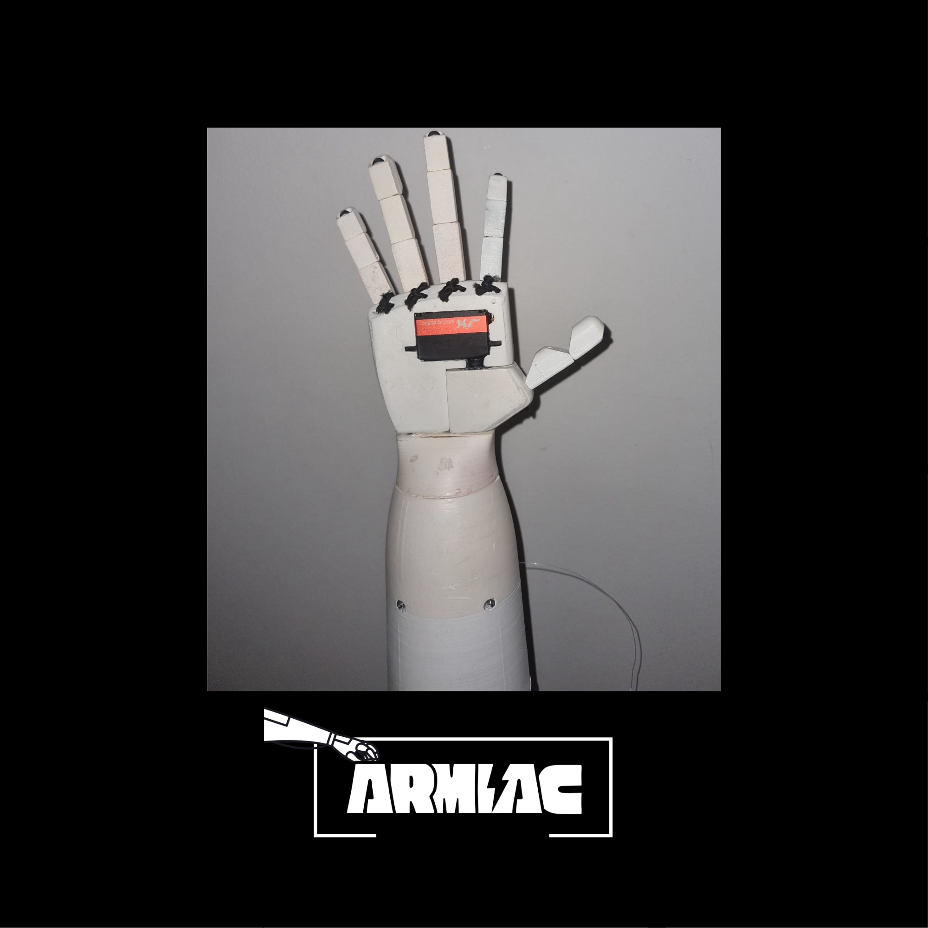

Quévin Leonardo Aguiar Tavares

2025/2026

Professoras Orientadoras: Cláudia Barata & Paula Alcobia

Índice
1 – Introdução 4
2 – Tecnologias Envolvidas 5
3 – Implementação do Projeto 6
3.1 – Cronograma de desenvolvimento do projeto 6
3.2 – Aspetos técnicos do desenvolvimento do trabalho 6
4 – Conclusão 7
5 – Bibliografia/ Webgrafia 8
6 – Anexos 9

Índice de Figuras
Figura 1: Tecnologias no nosso quotidiano 4

Agradecimentos

Em primeiro lugar, gostaria de agradecer às professoras orientadoras Cláudia Barata e Paula Alcobia, pelo acompanhamento, apoio e sugestões ao longo do desenvolvimento do projeto.
Agradeço também a todos os professores que contribuíram para a minha formação ao longo do Curso Profissional de Gestão e Programação de Sistemas Informáticos, fornecendo conhecimentos importantes para a realização deste trabalho, nomeadamente ao professor Luís Roque por fornecer acesso a sala de impressão 3d disponível da escola.
Não posso deixar de agradecer à minha família, especialmente a minha mãe pelo apoio e incentivo durante todo o processo de desenvolvimento do projeto.
Por fim, agradeço a todos os colegas e pessoas que de alguma forma contribuíram para o desenvolvimento do ARMIAC, através de opiniões, ideias e feedback.

1 – Introdução

A PAP (Prova de Aptidão Profissional) é um projeto final de curso que tem como objetivo demonstrar as competências adquiridas ao longo dos três anos de formação no Curso Profissional de Gestão e Programação de Sistemas Informáticos.
O projeto escolhido para a apresentação da PAP intitula-se: “ARMIAC – Braço Inteligente”.
A escolha deste projeto surgiu devido ao meu interesse pela robótica e pela criação de sistemas automatizados capazes de simular movimentos humanos. O objetivo foi desenvolver um protótipo funcional de um braço robótico, capaz de executar movimentos de dedos e gestos, sendo controlado remotamente através de uma aplicação móvel, por voz, por controle e por câmara.
O ARMIAC consiste numa mão robótica impressa em 3D, controlada por servomotores, onde os dedos se movimentam através de um sistema de fios semelhante ao funcionamento de tendões humanos. O sistema é controlado por um microcontrolador ESP32, utilizando um módulo PCA9685 para gerir vários servos ao mesmo tempo. Para o controlo remoto foi desenvolvida uma aplicação em Dart/Flutter, que comunica com o ESP32 via Wi-Fi, através de pedidos HTTP.
Este projeto foi desenvolvido em diferentes fases:
1ª Fase – Pesquisa e planeamento: Análise de ideias e estudo de projetos semelhantes;
2ª Fase – Desenvolvimento mecânico: Escolha, impressão 3D e montagem das peças;
3ª Fase – Implementação eletrónica: Instalação de servos, cabos e alimentação;
4ª Fase – Programação do ESP32: Controlo PWM e criação de servidor web;
5ª Fase – Desenvolvimento da aplicação Flutter: Interface e comunicação.
6ª Fase – Testes finais: Ajustes de movimentos e melhorias.
Ao longo deste relatório serão apresentadas as tecnologias utilizadas, os materiais aplicados, o desenvolvimento do projeto, a explicação do código e uma conclusão final com melhorias futuras.
Figura 1: 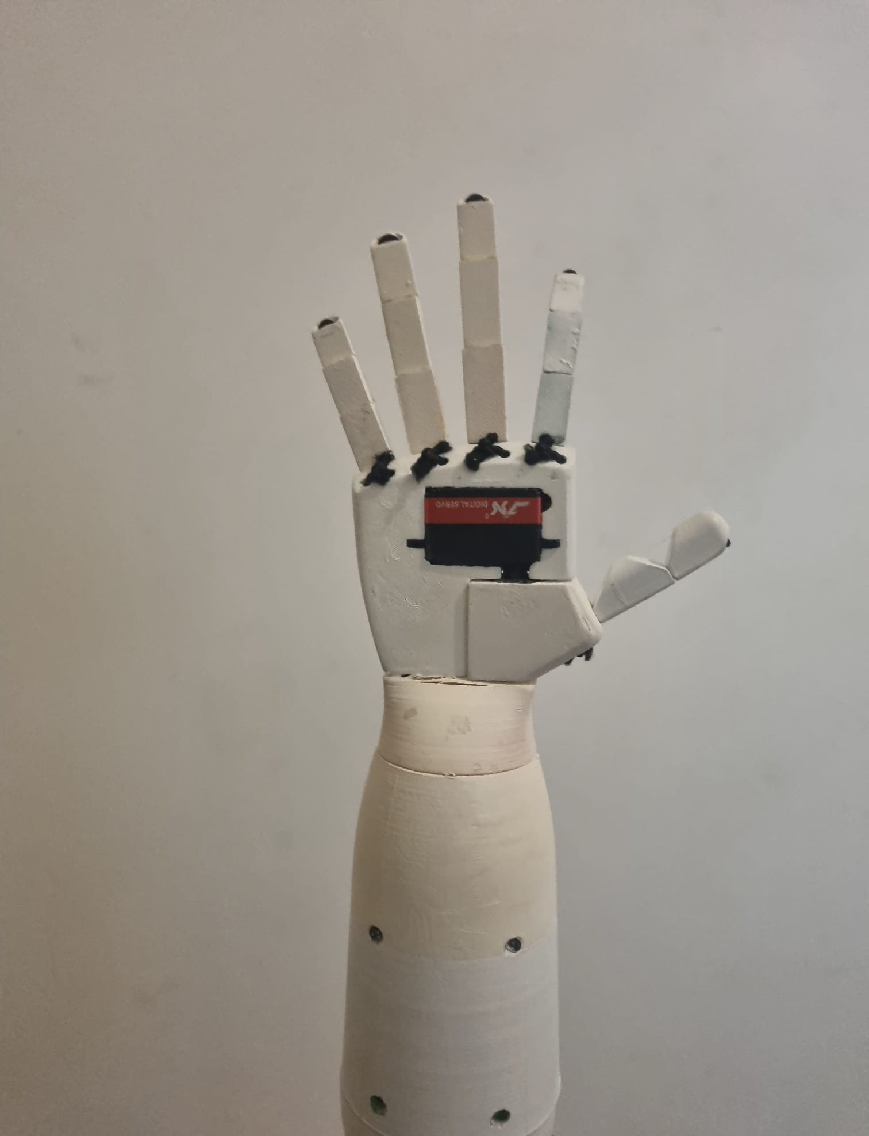Braço robótico ARMIAC

2 – Tecnologias Envolvidas

Para a elaboração deste projeto foi necessário utilizar diversas tecnologias e ferramentas, tanto ao nível de software como de hardware.

2.1 – Software utilizado

Software para escrita do relatório:
- LibreOffice

Software para programação:
- Arduino IDE
- Visual Studio Code / Android Studio

Software para impressão 3D:
- Elegoo Cura/Ultimaker Cura

Software para criação gráfica:
- Canva (logótipo do ARMIAC e mapa representativo)
Figura 2: Arduino IDE utilizado para programação do ESP32 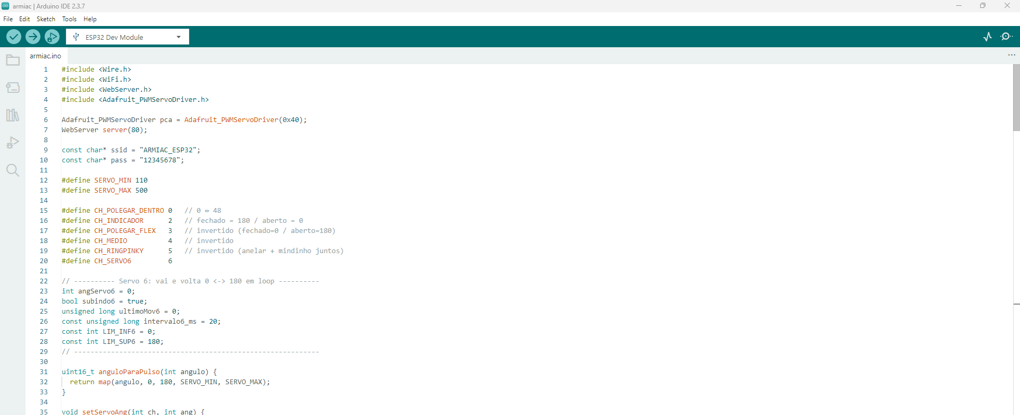
Figura 3: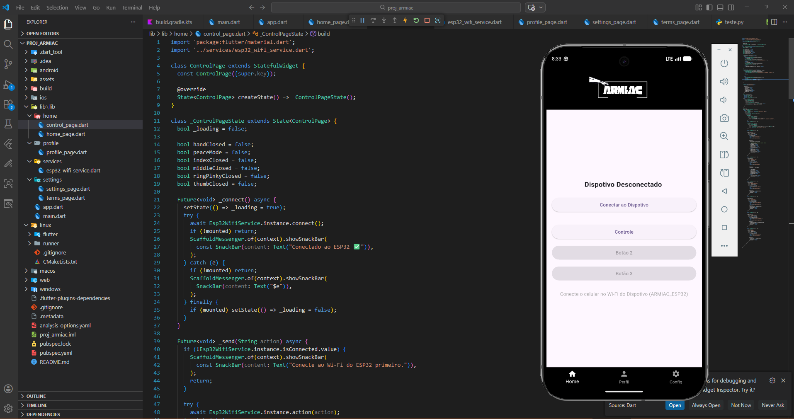 Visual Studio Code utilizado para programação da aplicação Flutter
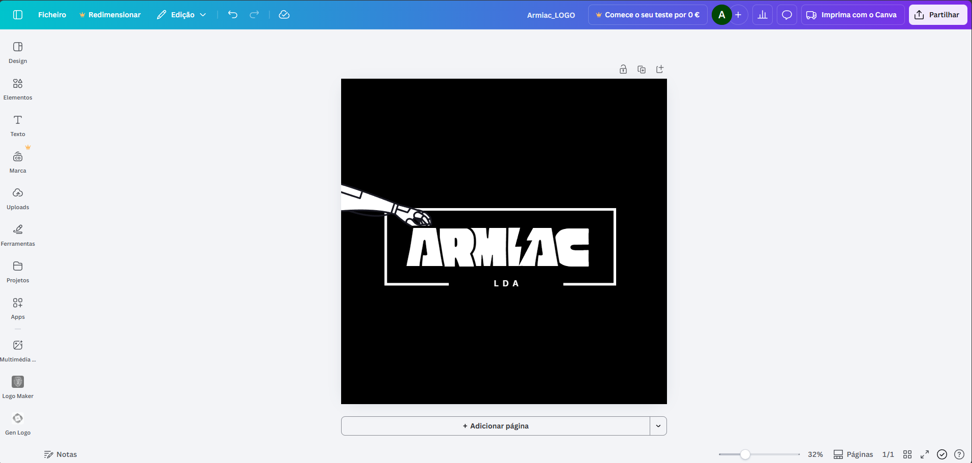Figura 4: Criação do logótipo ARMIAC no Canva

2.2 – Linguagens de Programação

- C/C++ (Arduino / ESP32)
- Dart (Flutter)

2.3 – Tecnologias e comunicação

- Wi-Fi (ESP32 em modo Access Point)
- Protocolo HTTP (comandos enviados por URL)
- I2C (comunicação ESP32 ↔ PCA9685)
- PWM (controlo dos servos)

2.4 – Componentes eletrónicos utilizados

ESP32
Microcontrolador utilizado como controlador principal do sistema, responsável por criar uma rede Wi-Fi e receber comandos enviados pela aplicação.

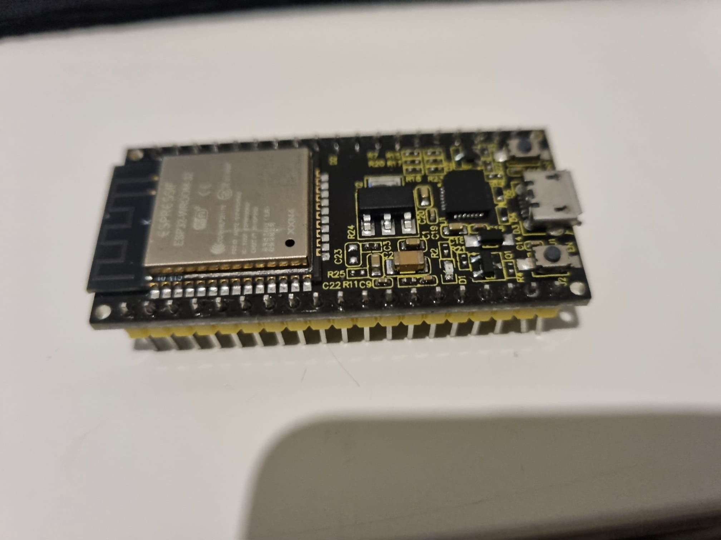Figura 5: Microcontrolador ESP32

PCA9685
Driver PWM de 16 canais utilizado para controlar vários servos ao mesmo tempo com maior estabilidade.

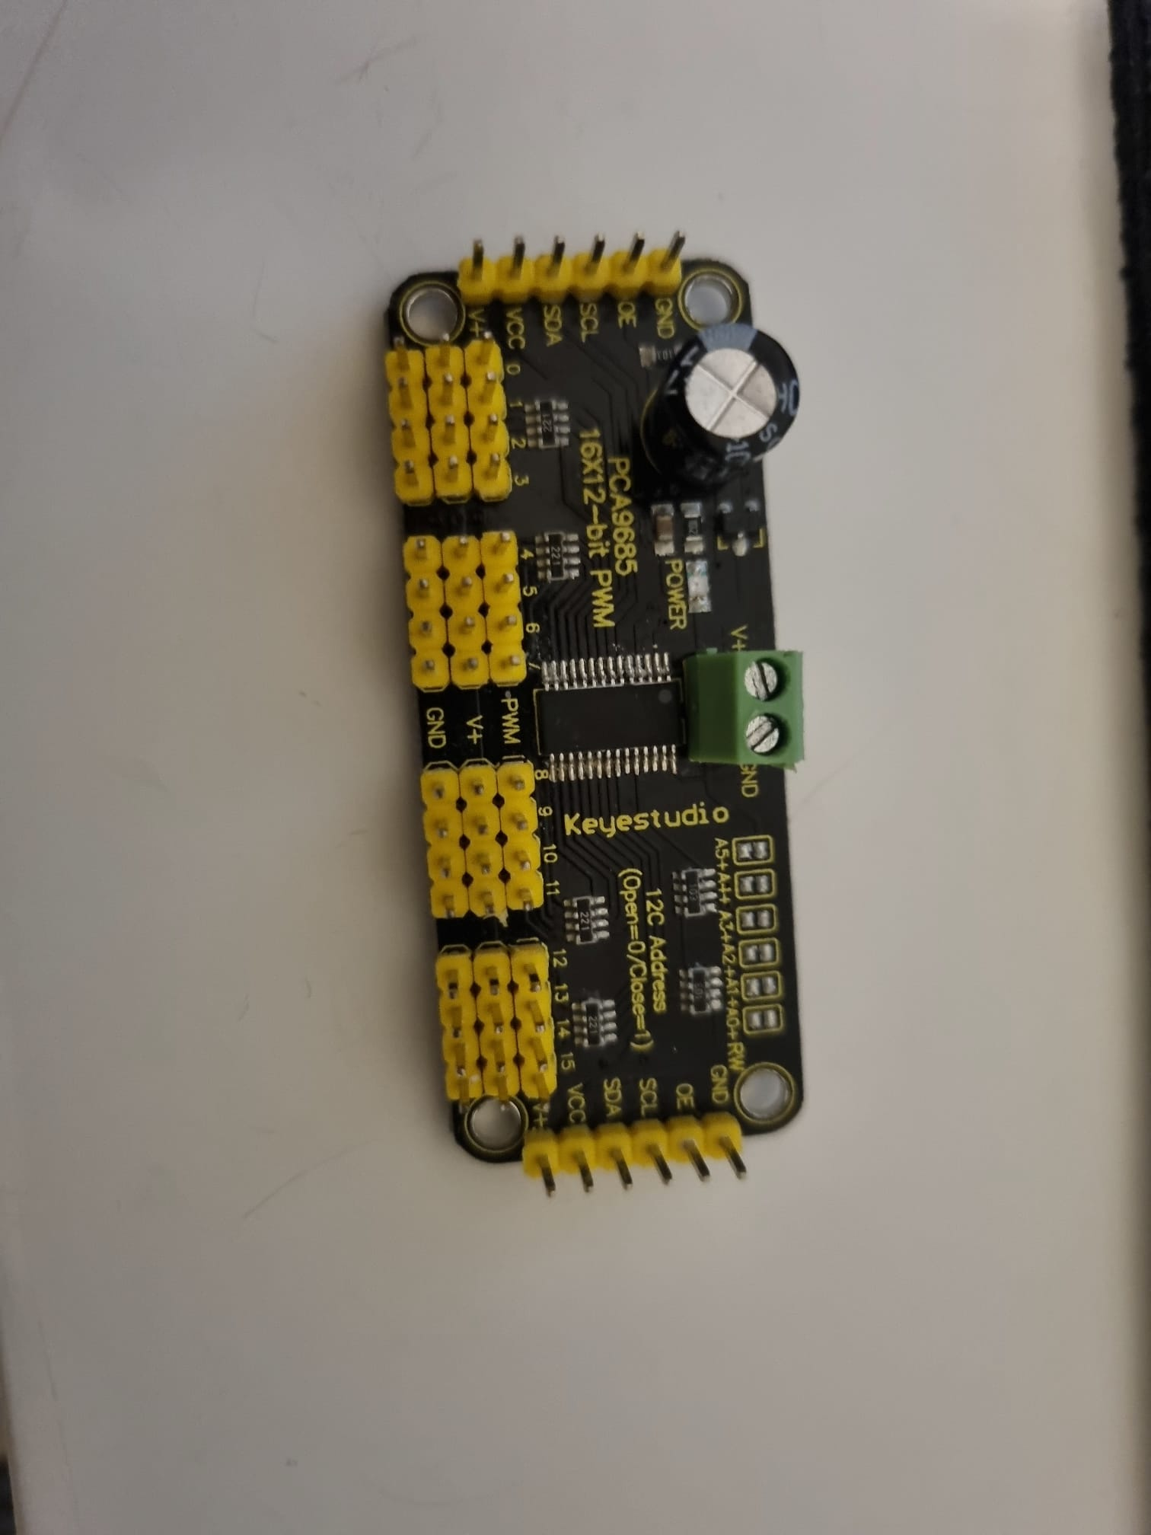Figura 6: Módulo PCA9685 (Driver PWM 16 canais)

Servomotores MG996R
Servos de torque elevado utilizados para movimentar os dedos e o antebraço.
Figura 7: Servo MG996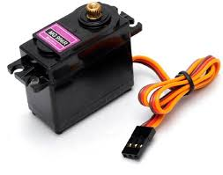

Servo JX (baixo perfil)
Servo utilizado especificamente para o movimento do polegar para dentro.

Figura 8: Servo JX (baixo perfil)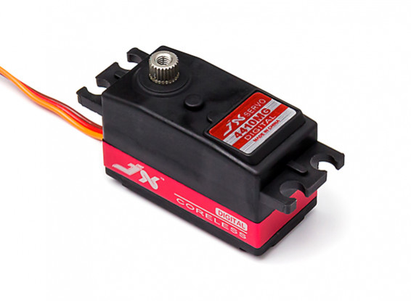

Fonte DC 6V 10A
Fonte utilizada para alimentar todos os servomotores e garantir estabilidade de corrente.

Figura 9: Fonte de alimentação DC 6V 10A 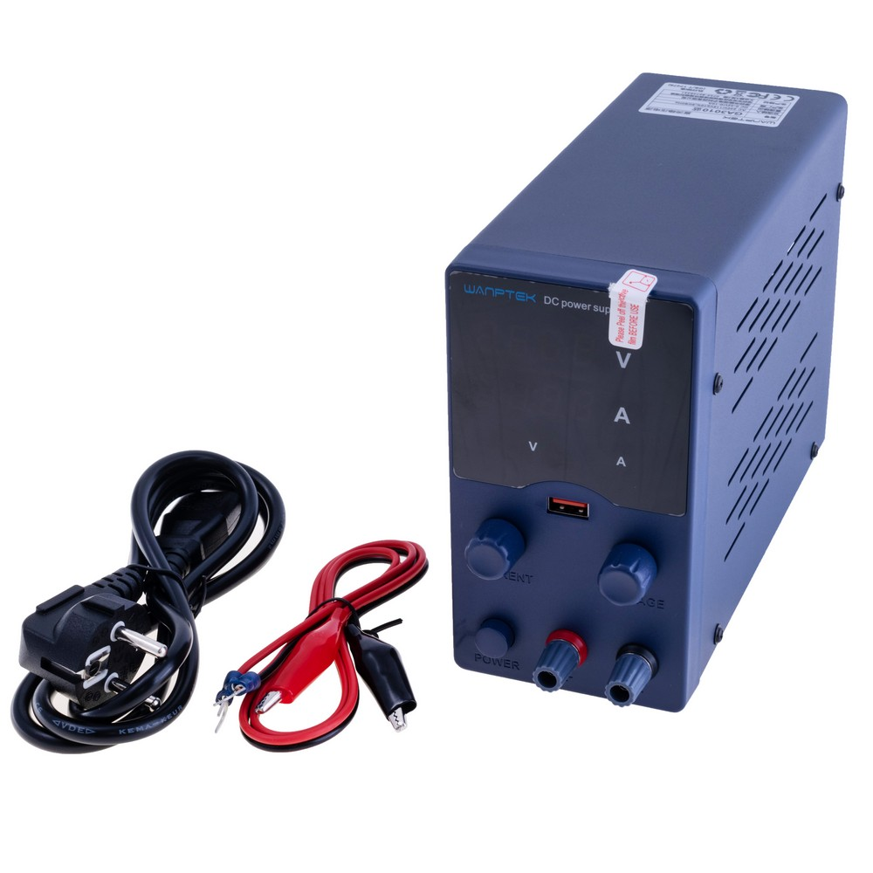

2.5 – Cablagem e acessórios de ligação

Para a montagem e ligação dos servomotores foi necessário utilizar cabos e extensões, garantindo uma ligação correta entre os servos e o PCA9685.
Foram utilizados cabos de extensão de servo principalmente para o servo low profile do polegar, pois o posicionamento deste servo exigiu maior comprimento de cabo.
F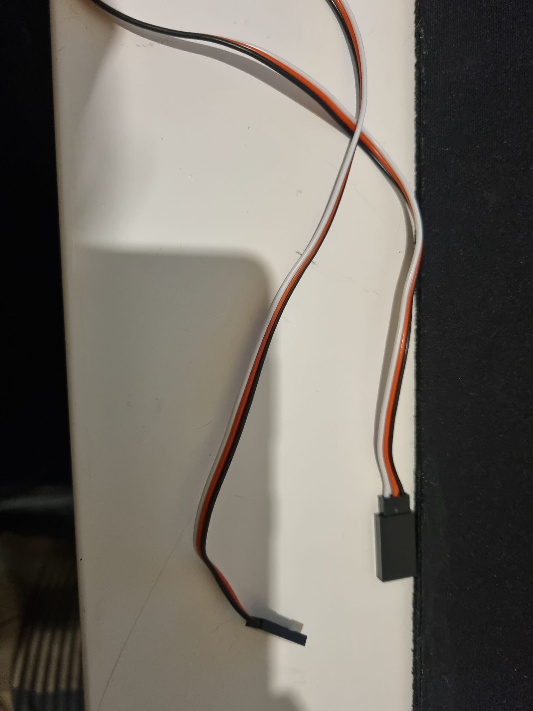igura 10: Cabos de extensão utilizados para ligação do servo do polegar

2.6 – Ferramentas de medição e teste (Multímetro)
Durante o desenvolvimento do projeto foi utilizado um multímetro digital para medir a voltagem e garantir segurança antes de ligar os componentes à fonte de alimentação.
Esta etapa foi importante para evitar danos nos componentes eletrónicos, assegurando que a fonte fornecia o valor correto de tensão antes da ligação final.
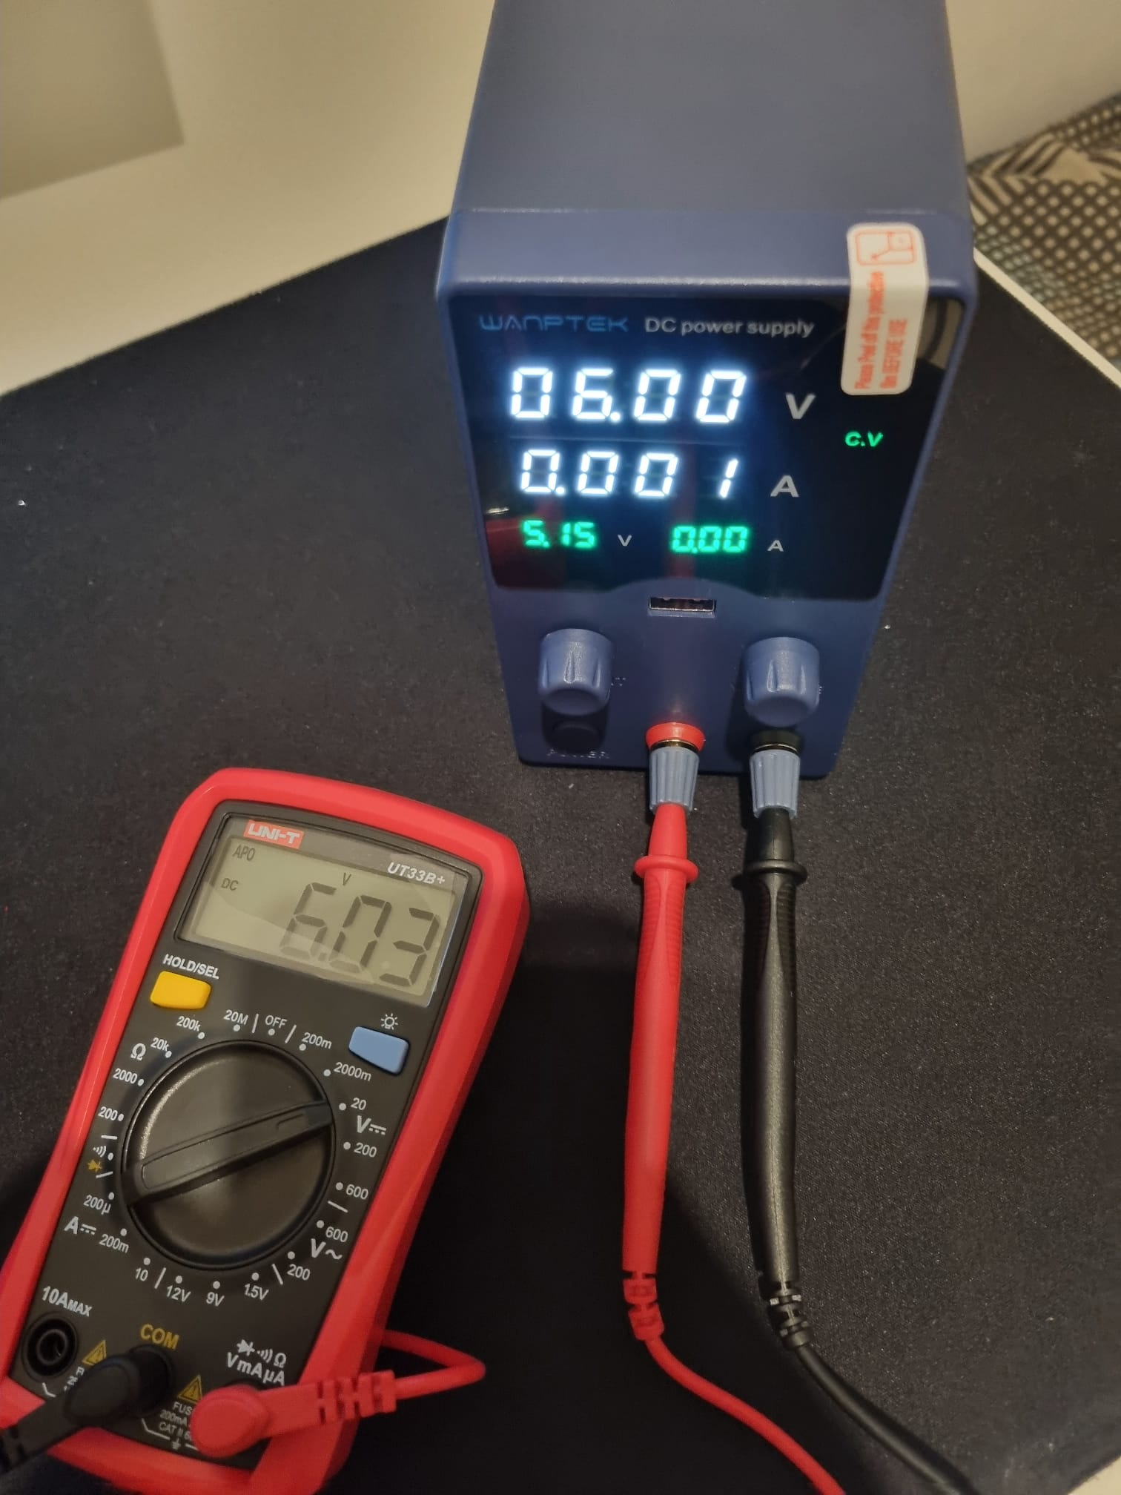Figura 11: Medição de tensão com multímetro antes de ligar o sistema

2.7 – Impressão 3D e materiais de montagem
O protótipo foi construído com peças impressas em 3D numa impressora Elegoo Neptune 4.

Figura 12: Impressora Elegoo Neptune 4
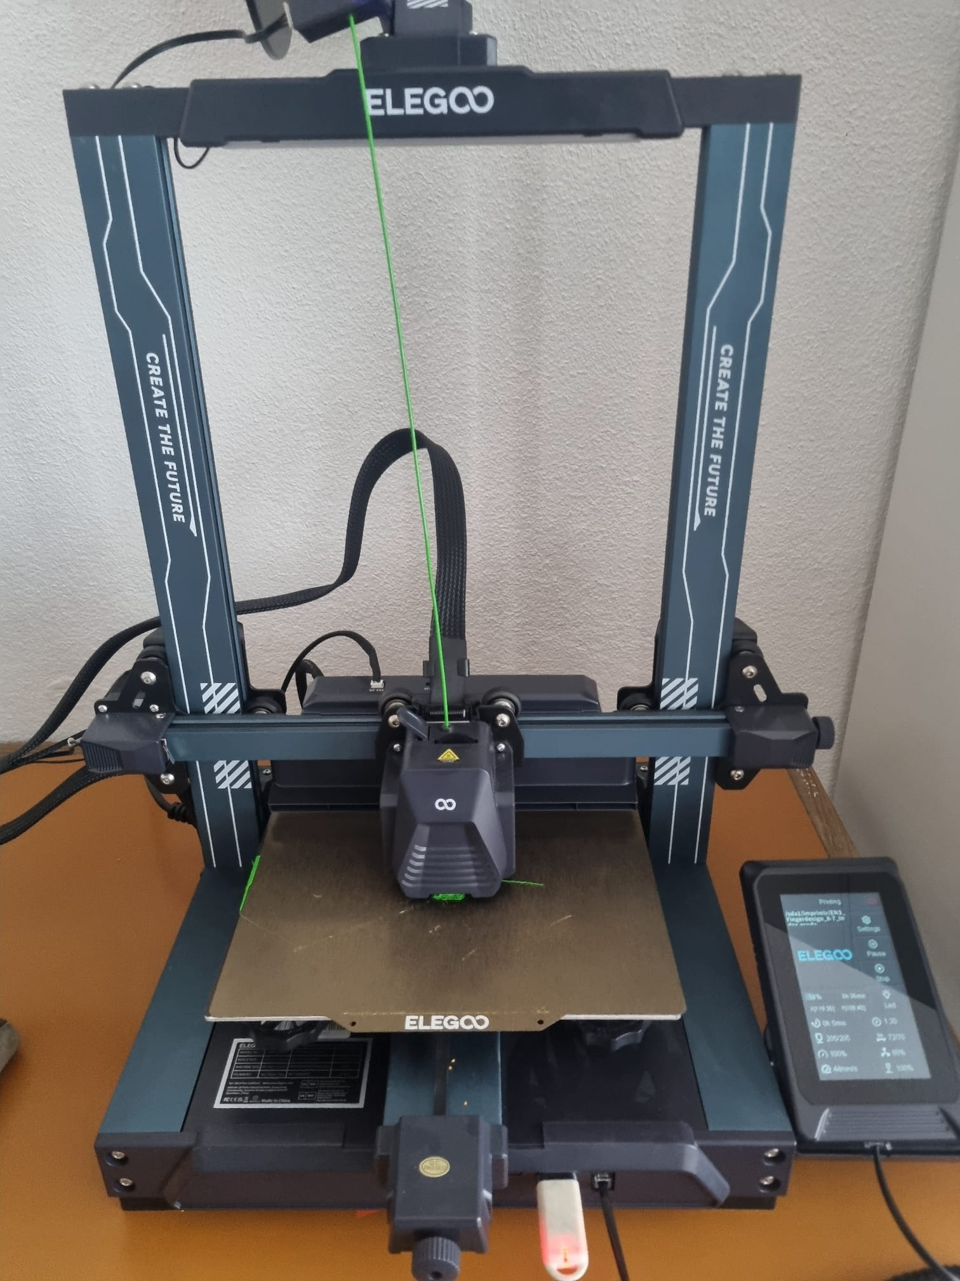

2.8 – Materiais de montagem
Materiais utilizados:
- fio elástico preto 3 mm
- fio de nylon 0,4 mm
- parafusos
- supercola

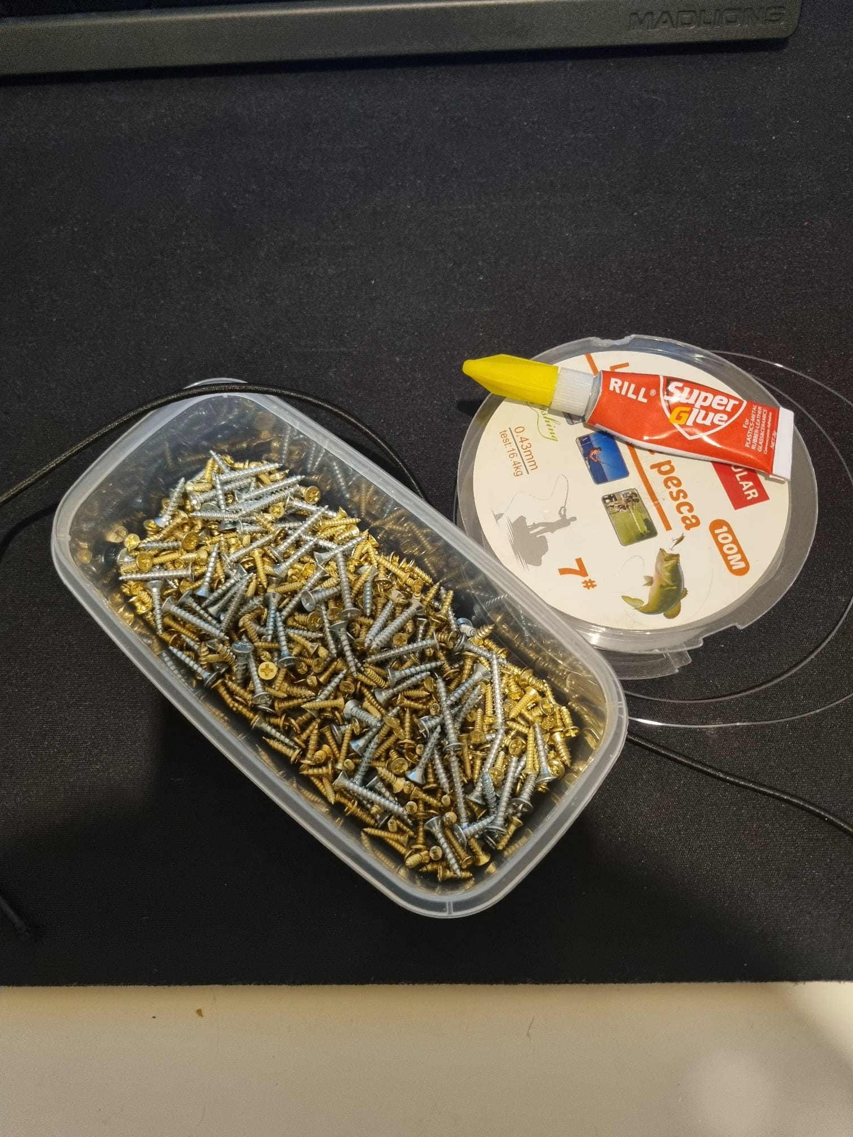Figura 13: Materiais de montagem utilizados no projeto

3 – Implementação do Projeto

3.1 – Enquadramento teórico

Braço robótico
Um braço robótico é um sistema mecânico e eletrónico capaz de simular movimentos humanos. Estes sistemas são frequentemente utilizados em áreas industriais, médicas e tecnológicas.
No projeto ARMIAC foi desenvolvido um protótipo de braço robótico com mão articulada, permitindo movimentos de abertura e fecho dos dedos.

Servomotores
Os servomotores permitem controlar um ângulo com precisão, geralmente entre 0° e 180°. O ARMIAC utiliza servos para controlar os movimentos de cada dedo.

PWM
PWM (Pulse Width Modulation) é uma técnica utilizada para controlar a posição dos servos através de sinais elétricos com larguras de pulso diferentes.

Comunicação por Wi-Fi e HTTP
O controlo remoto é feito através de uma rede Wi-Fi criada pelo ESP32. A aplicação Flutter envia comandos HTTP que são interpretados pelo microcontrolador.

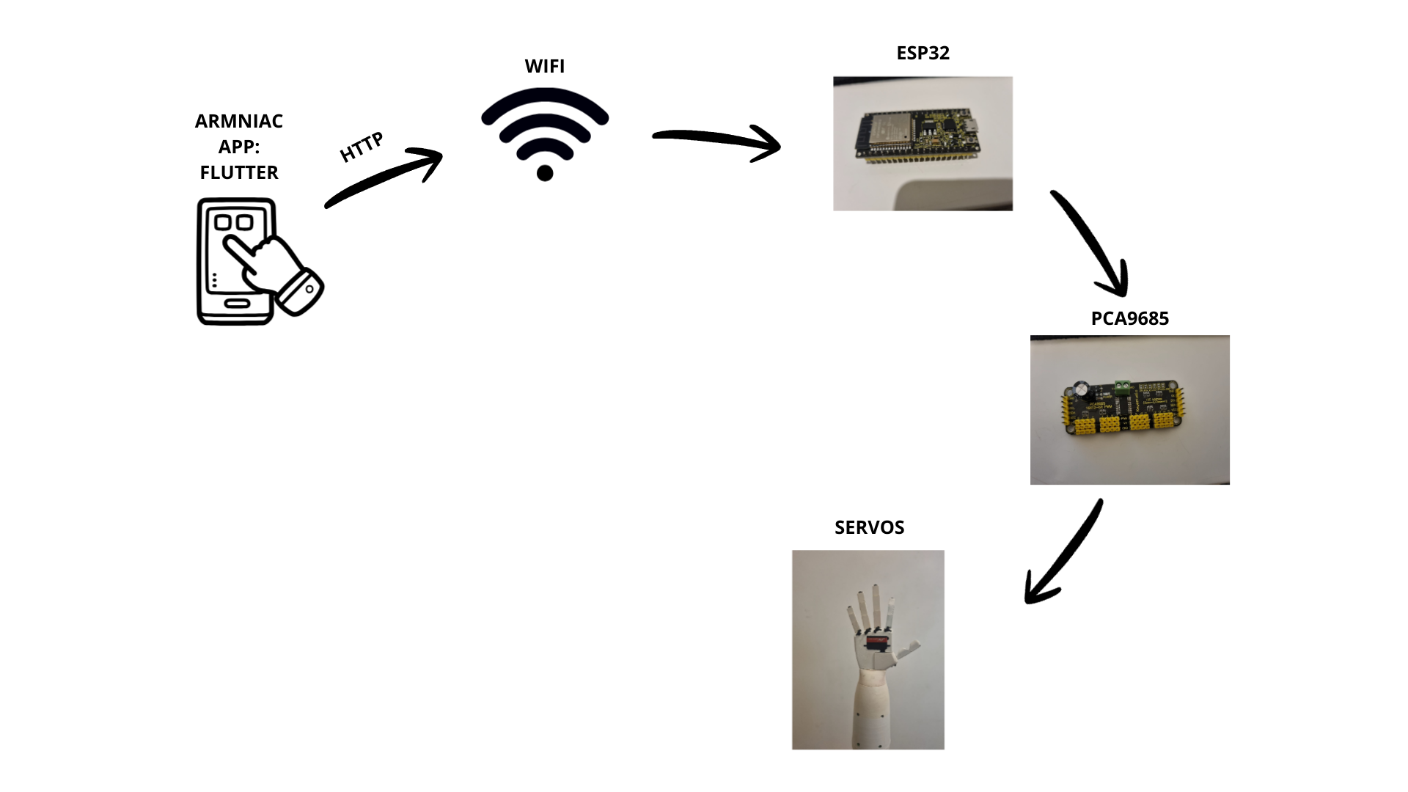Figura 14: Mapa representativo

4 – Desenvolvimento do Projeto

4.1 – Cronograma e fases de desenvolvimento
O desenvolvimento do projeto ARMIAC – Braço Inteligente foi realizado ao longo do ano letivo 2025/2026, seguindo uma sequência de etapas organizadas, desde a fase inicial de pesquisa até ao desenvolvimento da aplicação móvel e testes finais do protótipo.
O projeto foi planeado de forma progressiva, permitindo primeiro estruturar a ideia e estudar possíveis soluções técnicas, avançando depois para a impressão 3D, montagem física e eletrónica, e por fim para a implementação do software.
As fases principais do projeto foram as seguintes:

Fase 1 – Pesquisa e planeamento (05 de outubro)
No dia 05 de outubro, iniciou-se a fase de pesquisa e planeamento, onde foram analisadas ideias e estudados projetos semelhantes, com o objetivo de compreender os componentes necessários e como seria possível desenvolver uma mão robótica funcional.

Figura 15: Primeiro contacto com este tipo de pro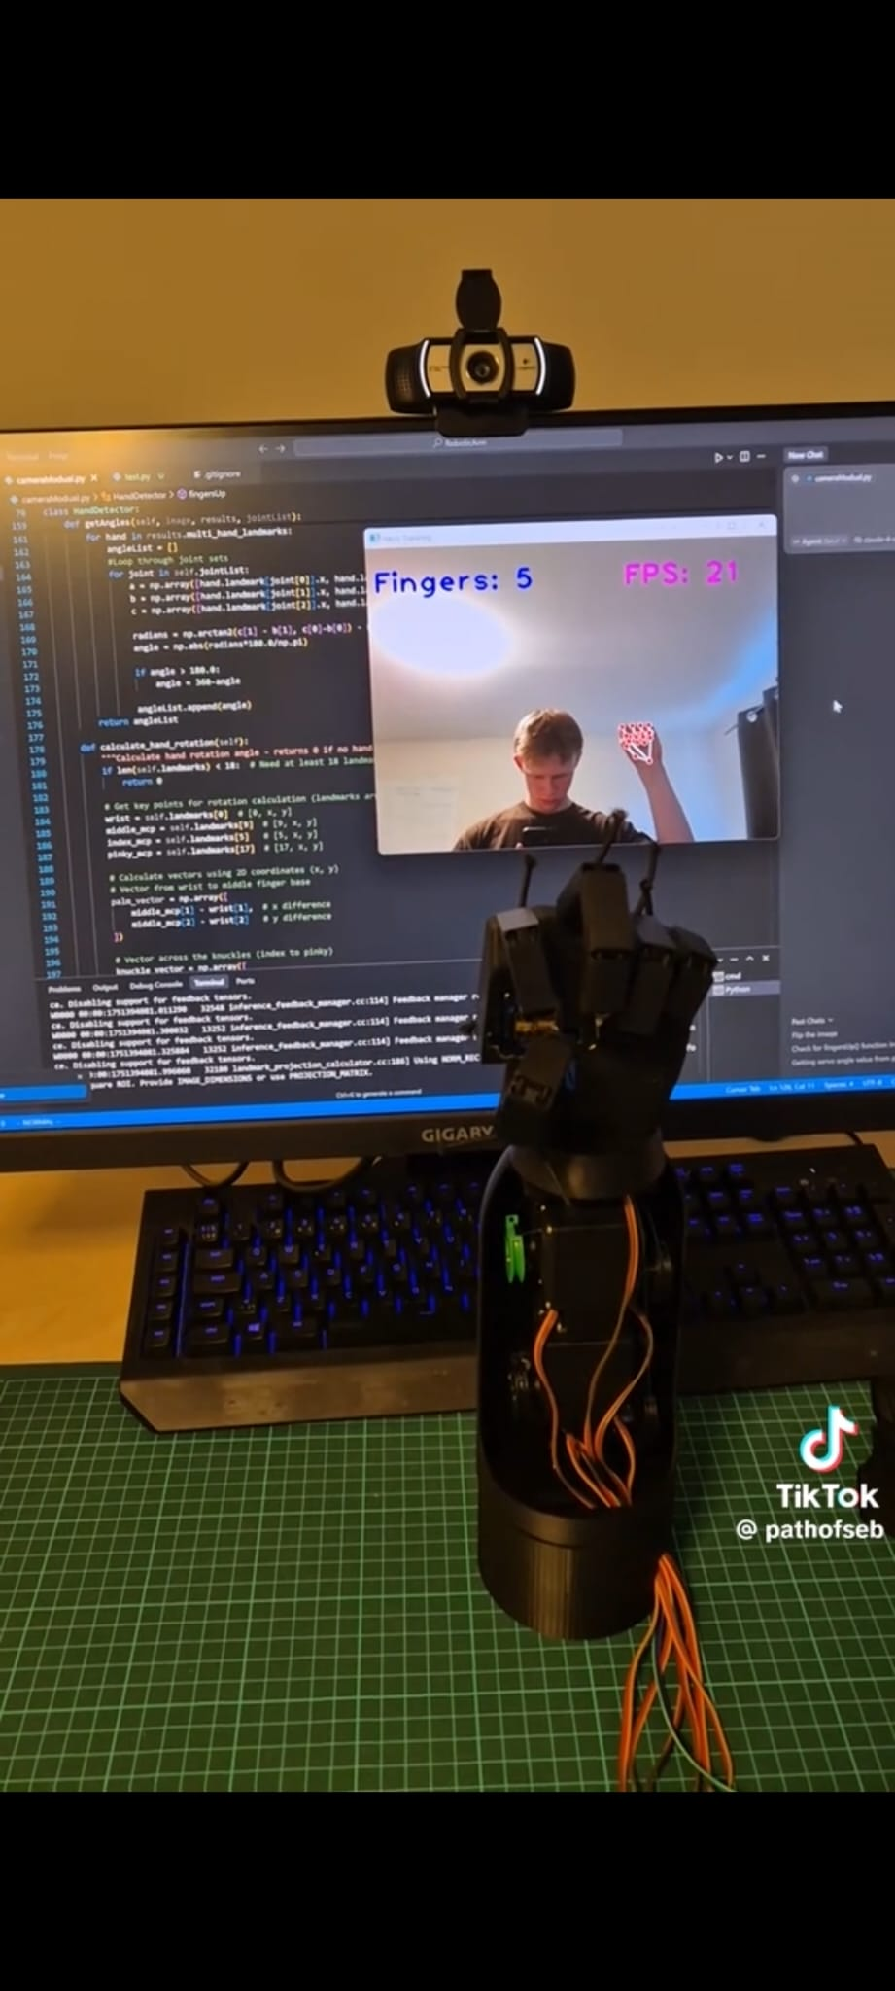jecto

Fase 2 – Impressão das peças 3D (20 de outubro)
No dia 20 de outubro, iniciou-se a impressão 3D das peças do projeto. Nesta fase foram produzidas as primeiras estruturas necessárias para a montagem da mão e antebraço,utilizando 2 impressoras Elegoo Neptune 4.
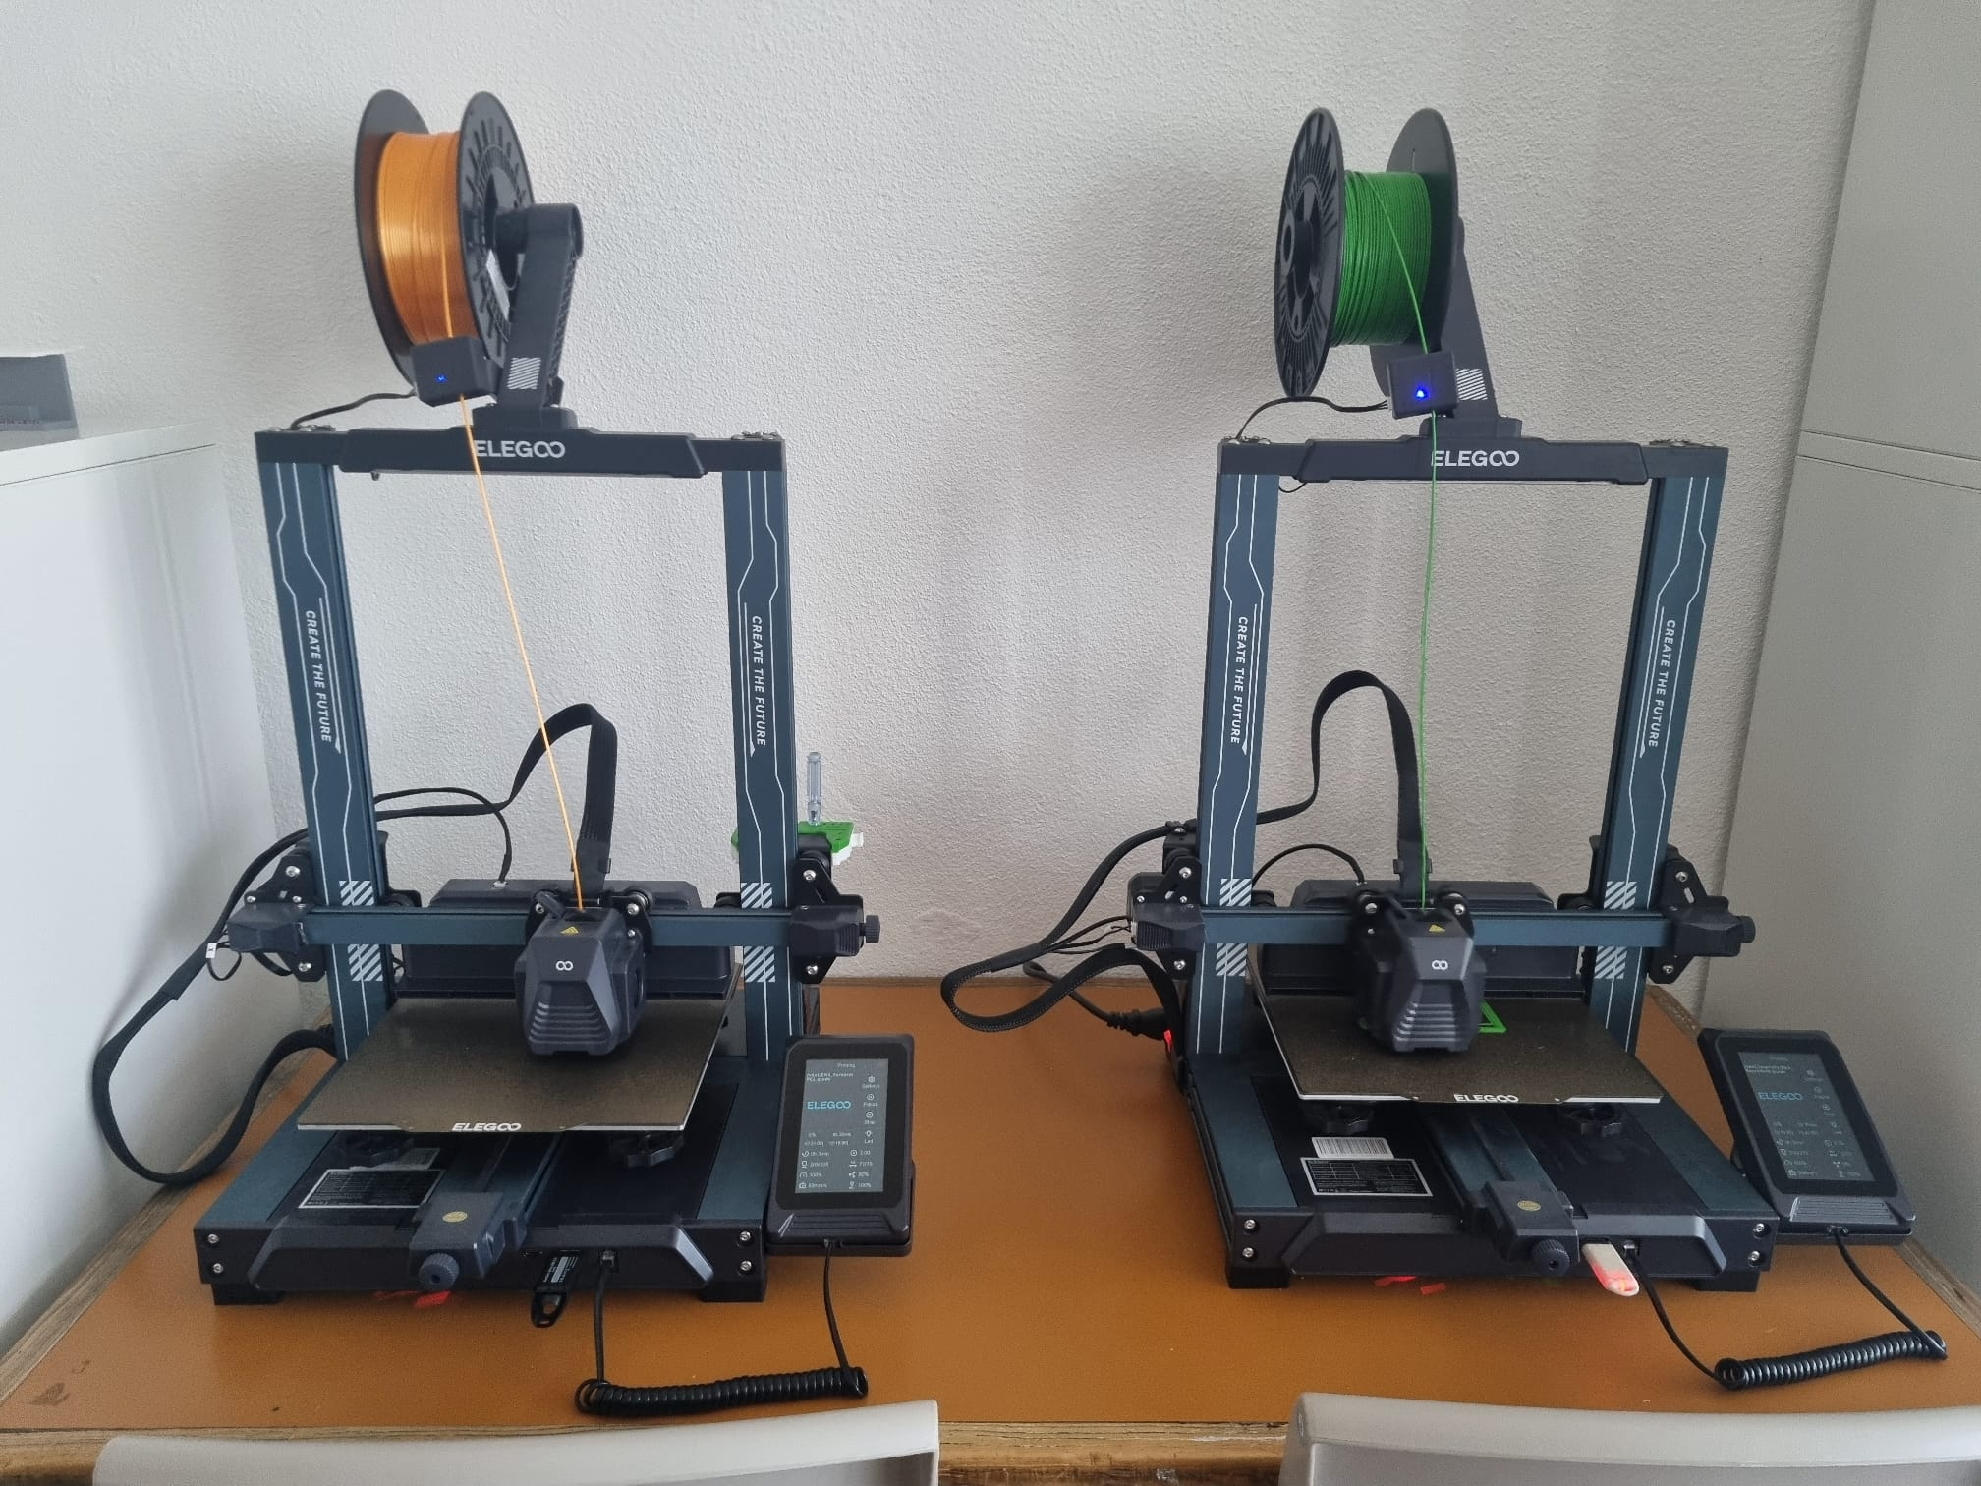Figura 16: Impressão de peças 3D

Fase 3 – Pintura das peças (23 de outubro)
No dia 23 de outubro, foi realizada a pintura das peças impressas, com o objetivo de melhorar o aspeto visual do protótipo e dar uma aparência mais profissional ao projeto.

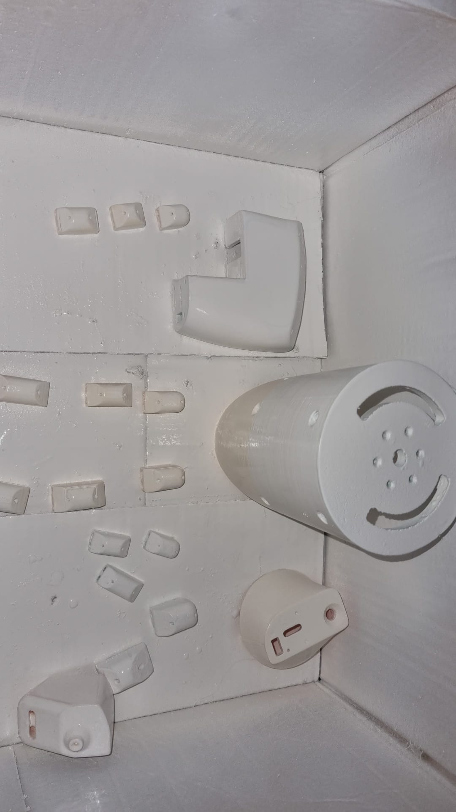Figura 17: Pintura das peças 3D

Fase 4 – Montagem inicial da mão (29 de outubro)
No dia 29 de outubro, iniciou-se a montagem da mão robótica, incluindo a montagem das articulações dos dedos e o ajuste inicial das peças impressas.
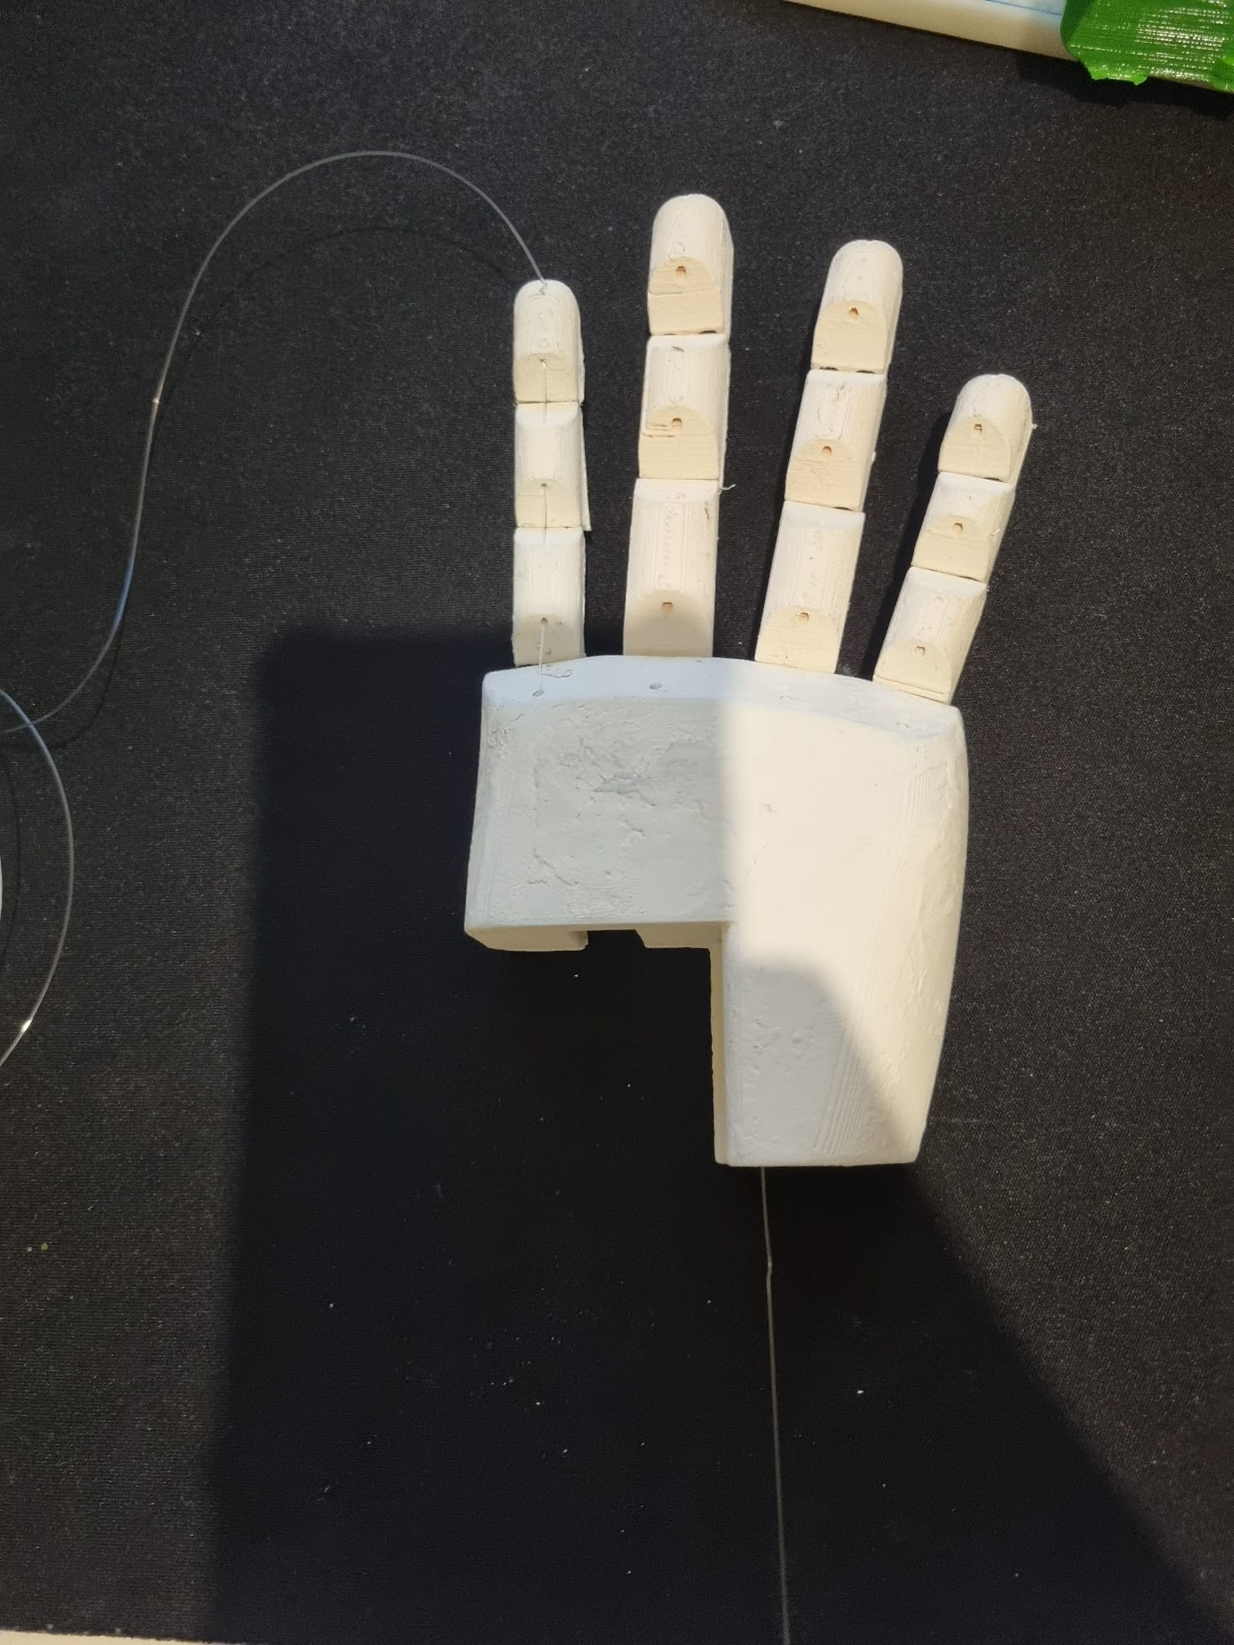Figura 18: Inicio da montagem da mão

Fase 5 – Primeiro teste com servomotor (05 de novembro)
No dia 05 de novembro, foi realizado o primeiro teste com um mini servomotor, com o objetivo de validar o funcionamento mecânico do sistema e testar a capacidade de movimentação de um dedo.
Este teste foi essencial para confirmar que o mecanismo de fios e articulações funcionava corretamente.
Figura 19: 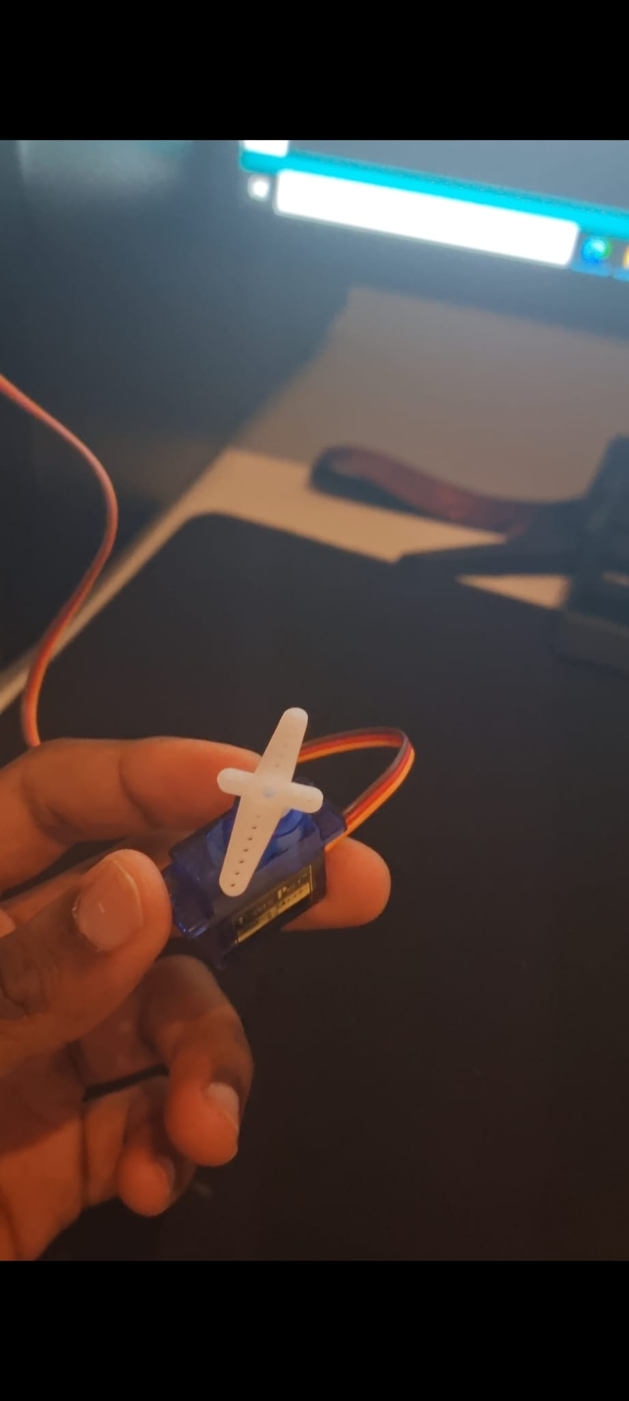Primeiro teste com servo
Link vídeo de teste

Fase 6 – Testes e montagem do antebraço (14 a 16 de novembro)
Entre os dias 14 e 16 de novembro, foram realizados vários testes adicionais e iniciou-se a montagem do restante antebraço, incluindo a instalação de mais servos e a organização do espaço interno.
Durante esta fase foram feitos ajustes no sistema de fios e nas ligações elétricas, garantindo maior estabilidade e funcionalidade do protótipo.
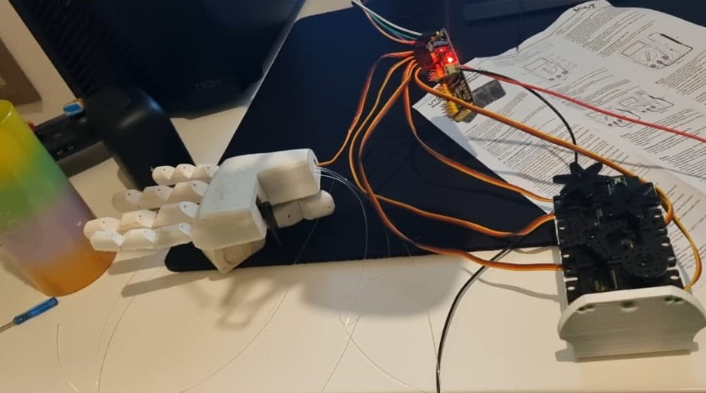Figura 20: Parte interna do braço

Fase 7 – Montagem final do antebraço (20 de janeiro)
No dia 20 de janeiro, o antebraço encontrava-se já totalmente montado, incluindo a instalação dos servomotores, fixação das peças e preparação para testes finais e calibração.

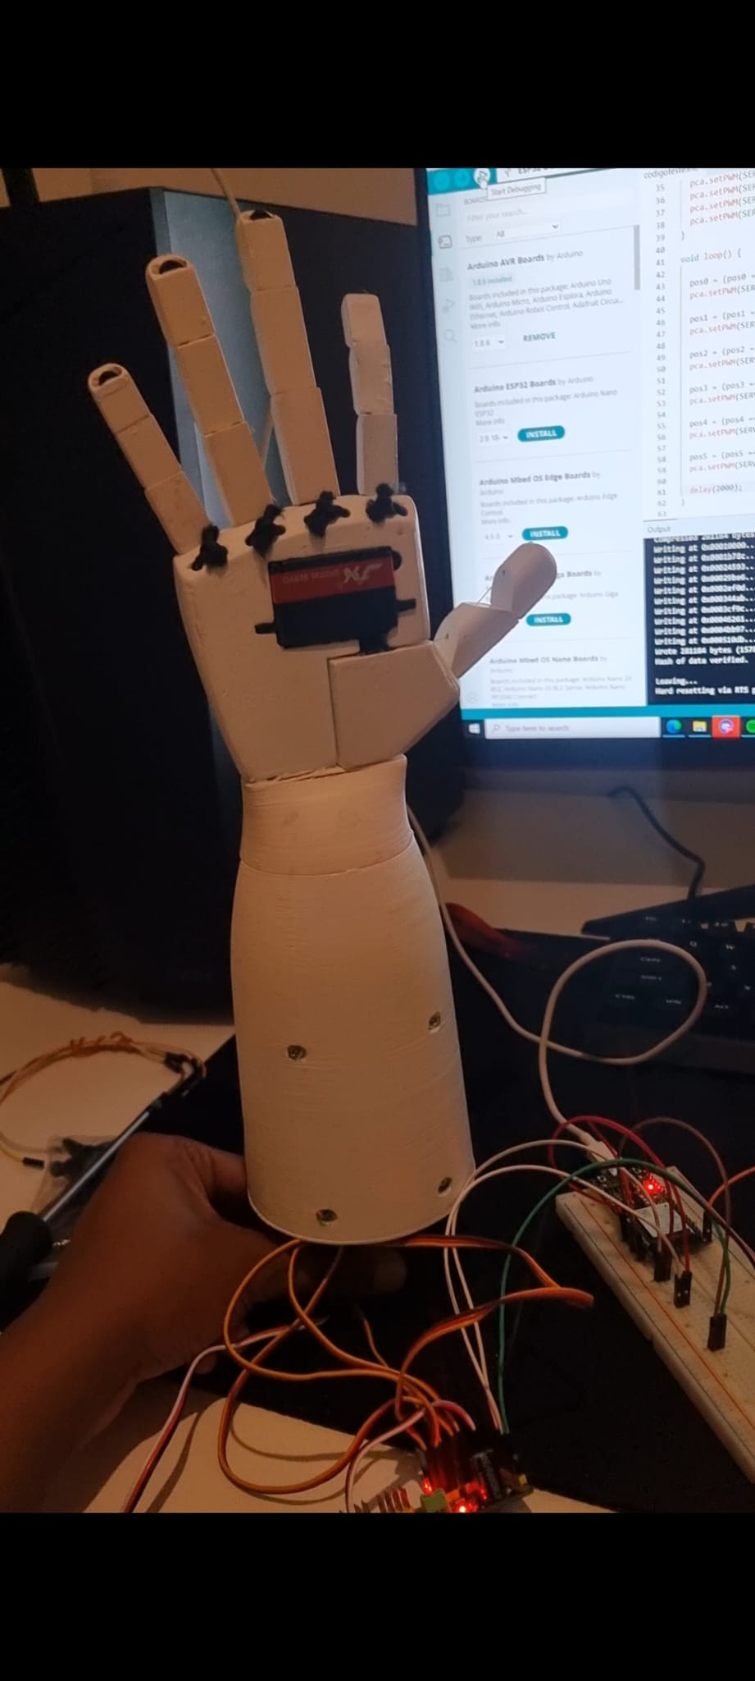Figura 21: Braço montado

Fase 8 – Desenvolvimento da aplicação móvel (21 de janeiro)
No dia 21 de janeiro, iniciou-se o desenvolvimento da aplicação móvel em Flutter, com o objetivo de criar uma interface simples e funcional para o controlo remoto do braço robótico através de Wi-Fi.
Nesta fase foram criadas páginas de controlo, botões de ações e um sistema de comunicação HTTP entre o telemóvel e o ESP32.

Fig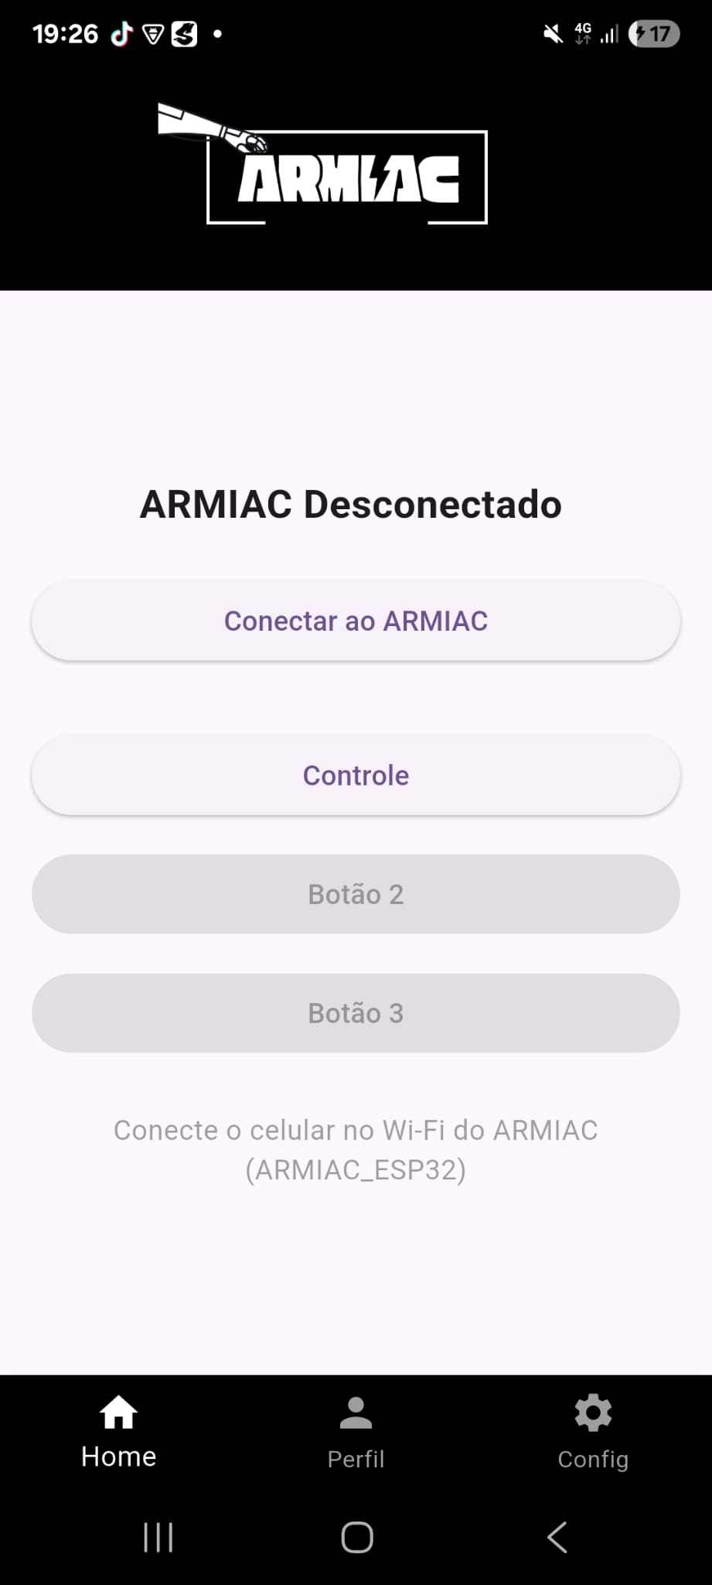ura 22: App no telemóvel
Figura 23: Programação da App flutter

Fase 9 – Demonstração APP (10 de fevereiro)
No dia 10 de fevereiro foi realizada a demonstração do protótipo ARMIAC juntamente com a aplicação móvel desenvolvida em Flutter. Nesta fase foram efetuados testes finais ao sistema completo, verificando a comunicação Wi-Fi entre o telemóvel e o ESP32 e a resposta dos servomotores aos comandos enviados pela aplicação.
Após a validação do funcionamento do protótipo, foi gravado um vídeo de demonstração onde é possível observar o controlo do braço robótico através da aplicação e a execução dos movimentos e gestos configurados.

Link para observar

4.2 – Elaboração do protótipo

4.2.1 – Preparação dos modelos 3D
Nesta fase foram criados e ajustados modelos 3D para impressão das peças necessárias para o projeto, incluindo a estrutura da mão e do antebraço em STL. Os ficheiros foram exportados em formato gcode

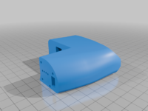Figura 24: Base da mão
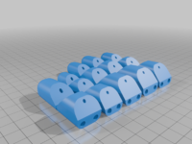Figura 25: Dedos
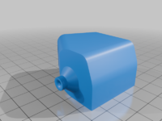Figura 26: Dedo opositor
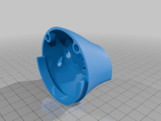Figura 27: Antebraço (parte 1)
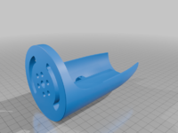Figura 28: Antebraço (parte 2)
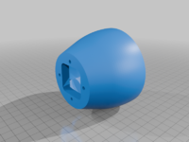Figura 29: Antebraço (parte 3)
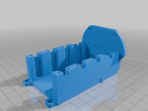Figura 30: Suporte dos servos
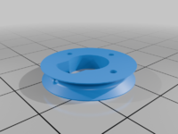Figura 31: Attach dos servos

4.2.2 – Impressão 3D das peças
Após a criação e preparação dos modelos 3D, foi realizada a impressão das peças utilizando a impressora Elegoo Neptune 4.

Figura 32: Erro na impressão do 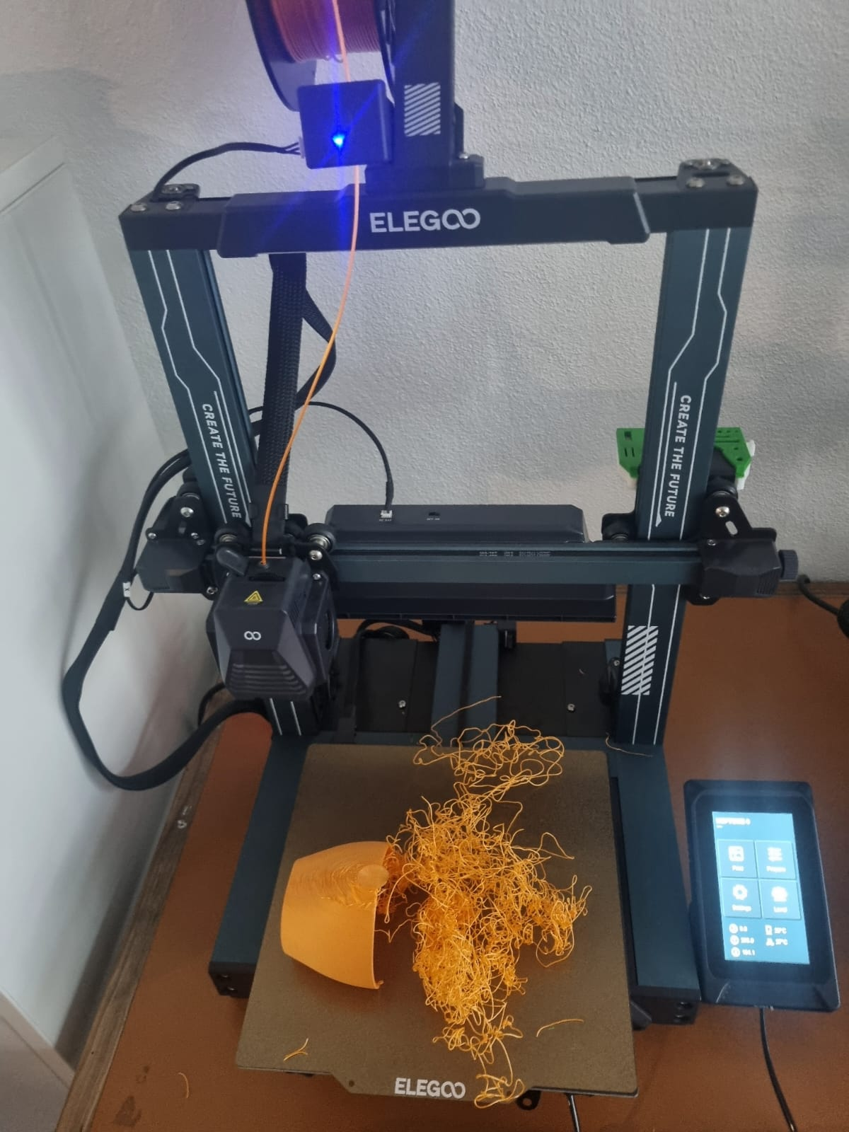antebraço

4.2.3 – Montagem dos dedos e articulações

Os dedos foram montados com parafusos e articulações que permitem flexão, simulando o movimento natural de uma mão humana.

Link para o vídeo a demonstrar

4.2.4 – Instalação dos servomotores

Foram instalados vários servomotores MG996R para controlo dos dedos e rotação do antebraço, bem como um servo low profile para o polegar.

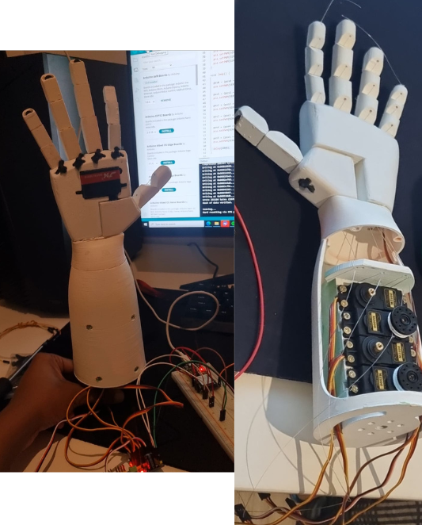Figura 33: Demonstração servos

4.2.5 – Cablagem e extensões

Devido à distância entre alguns servos e o controlador PCA9685, foram utilizadas extensões de cabos de servo, especialmente para o servo low profile do polegar.
Esta etapa foi importante para garantir estabilidade nas ligações e organização interna do braço.
Figura 34: Cabos de extensão utilizados para ligação do servo do polegar

4.2.7 – Testes elétricos e medições com multímetro

Antes de ligar o sistema completo à fonte de alimentação, foi utilizado um multímetro para medir a voltagem e garantir que o valor se encontrava correto (6V). Esta verificação permitiu aumentar a segurança do sistema e reduzir riscos de danos nos componentes.

Figura 35: Medição de tensão com multímetro antes de ligar o sistema

4.2.8 – Alimentação e primeiros testes

Após a montagem mecânica e eletrónica, foi realizada a alimentação do sistema utilizando a fonte DC de 6V 10A. Foram feitos testes iniciais para verificar se todos os servos respondiam corretamente aos comandos.

Link para ver demonstração

4.3 – Programação do ESP32 (Arduino IDE)

A programação do ESP32 foi feita no Arduino IDE. O microcontrolador foi configurado para criar uma rede Wi-Fi (Access Point) e receber comandos através de um servidor web.
Foram criadas rotas HTTP para permitir o controlo remoto do braço robótico através da aplicação Flutter.

Código ESP32(C++):

#include <Wire.h>
#include <WiFi.h>
#include <WebServer.h>
#include <Adafruit_PWMServoDriver.h>

Adafruit_PWMServoDriver pca = Adafruit_PWMServoDriver(0x40);
WebServer server(80);

const char* ssid = "ARMIAC_ESP32";
const char* pass = "12345678";

#define SERVO_MIN 110
#define SERVO_MAX 500

#define CH_POLEGAR_DENTRO 0
#define CH_POLEGAR_FLEX 1
#define CH_INDICADOR 2
#define CH_MEDIO 3
#define CH_RINGPINKY 4
#define CH_SERVO6 5

int angServo6 = 0;
bool subindo6 = true;
unsigned long ultimoMov6 = 0;
const unsigned long intervalo6_ms = 20;
const int LIM_INF6 = 0;
const int LIM_SUP6 = 180;

uint16_t anguloParaPulso(int angulo) {
return map(angulo, 0, 180, SERVO_MIN, SERVO_MAX);
}

void setServoAng(int ch, int ang) {
ang = constrain(ang, 0, 180);
pca.setPWM(ch, 0, anguloParaPulso(ang));
}

int angInvertido(int fechado) {
return fechado ? 0 : 180;
}

void setIndicador(int fechado) {
setServoAng(CH_INDICADOR, fechado ? 180 : 0);
}

void setMedio(int fechado) {
setServoAng(CH_MEDIO, angInvertido(fechado));
}

void setRingPinky(int fechado) {
setServoAng(CH_RINGPINKY, angInvertido(fechado));
}

void setPolegarFlex(int fechado) {
setServoAng(CH_POLEGAR_FLEX, angInvertido(fechado));
}

void setPolegarDentro(int fechado) {
int ang = fechado ? 0 : 48;
setServoAng(CH_POLEGAR_DENTRO, ang);
}

void actionCloseHand() {
setIndicador(1);
setMedio(1);
setRingPinky(1);
setPolegarFlex(1);
setPolegarDentro(1);
}

void actionPeace() {
setIndicador(0);
setMedio(0);
setRingPinky(1);
setPolegarFlex(1);
setPolegarDentro(1);
}

void actionCloseIndex() {
setIndicador(1);
}

void actionCloseMiddle() {
setMedio(1);
}

void actionCloseRingPinky() {
setRingPinky(1);
}

void actionCloseThumb() {
setPolegarFlex(1);
setPolegarDentro(1);
}

void actionOpenHand() {
setIndicador(0);
setMedio(0);
setRingPinky(0);
setPolegarFlex(0);
setPolegarDentro(0);
}

void actionOpenIndex() {
setIndicador(0);
}

void actionOpenMiddle() {
setMedio(0);
}

void actionOpenRingPinky() {
setRingPinky(0);
}

void actionOpenThumb() {
setPolegarFlex(0);
setPolegarDentro(0);
}

void handlePing() {
server.send(200, "text/plain", "OK");
}

void handleAction() {
String a = server.arg("a");

if (a == "close_hand") actionCloseHand();
else if (a == "peace") actionPeace();
else if (a == "close_index") actionCloseIndex();
else if (a == "close_middle") actionCloseMiddle();
else if (a == "close_ringpinky") actionCloseRingPinky();
else if (a == "close_thumb") actionCloseThumb();
else if (a == "open_hand") actionOpenHand();
else if (a == "open_index") actionOpenIndex();
else if (a == "open_middle") actionOpenMiddle();
else if (a == "open_ringpinky") actionOpenRingPinky();
else if (a == "open_thumb") actionOpenThumb();
else {
server.send(400, "text/plain", "Ação inválida");
return;
}

server.send(200, "text/plain", "OK");
}

void setup() {
Serial.begin(115200);

Wire.begin(21, 22);

pca.begin();
pca.setPWMFreq(50);
delay(10);

setServoAng(CH_INDICADOR, 180);
setServoAng(CH_POLEGAR_FLEX, 180);
setServoAng(CH_MEDIO, 180);
setServoAng(CH_RINGPINKY, 180);

angServo6 = LIM_INF6;
setServoAng(CH_SERVO6, angServo6);

WiFi.mode(WIFI_AP);
WiFi.softAP(ssid, pass);

Serial.print("AP: ");
Serial.println(ssid);

Serial.print("IP: ");
Serial.println(WiFi.softAPIP());

server.on("/ping", handlePing);
server.on("/action", handleAction);

server.begin();

Serial.println("READY");
}

void loop() {
unsigned long agora = millis();

if (agora - ultimoMov6 >= intervalo6_ms) {
ultimoMov6 = agora;

setServoAng(CH_SERVO6, angServo6);

if (subindo6) {
angServo6++;
if (angServo6 >= LIM_SUP6) {
angServo6 = LIM_SUP6;
subindo6 = false;
}
} else {
angServo6--;
if (angServo6 <= LIM_INF6) {
angServo6 = LIM_INF6;
subindo6 = true;
}
}
}

server.handleClient();
}

4.4 – Programação da aplicação Flutter

Para o controlo do ARMIAC foi desenvolvida uma aplicação móvel em Flutter, permitindo enviar comandos HTTP ao ESP32.
A aplicação possui uma página inicial com o estado de ligação e uma página de controlo onde é possível abrir/fechar a mão e controlar os dedos individualmente.

Figura 36: App no telemóvel

Fig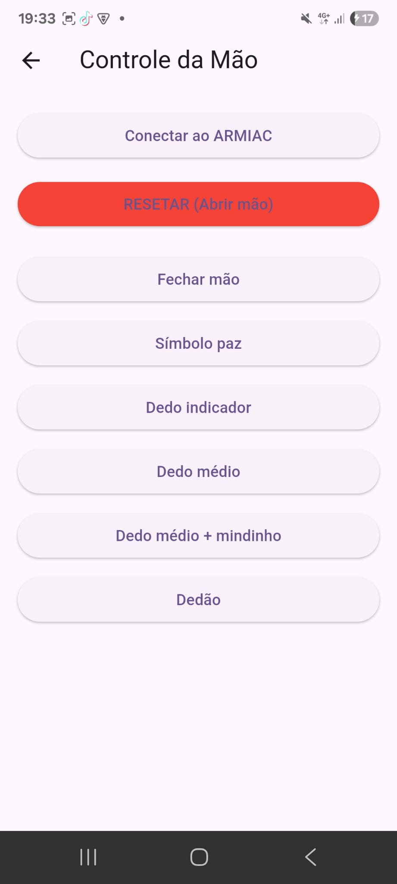ura 37: Controle do ARMIAC na app

Código Flutter(Dart):

Diretório – lib/main.dart

import 'package:flutter/material.dart';
import 'app.dart';

void main() {
runApp(const MyApp());
}

Diretório – lib/app.dart

import 'package:flutter/material.dart';
import 'home/home_page.dart';
import 'profile/profile_page.dart';
import 'settings/settings_page.dart';

class MyApp extends StatelessWidget {

const MyApp({super.key});
@override
Widget build(BuildContext context) {

return MaterialApp(

debugShowCheckedModeBanner: false,

title: 'Armiac',

theme: ThemeData(

colorScheme: ColorScheme.fromSeed(seedColor: Colors.deepPurple),
useMaterial3: true,

),

home: const MyHomePage(),
);
}
}

class MyHomePage extends StatefulWidget {
const MyHomePage({super.key});

@override
State<MyHomePage> createState() => _MyHomePageState();
}

class _MyHomePageState extends State<MyHomePage> {

int _selectedIndex = 0;

final List<Widget> _pages = const [
HomePage(),
ProfilePage(),
SettingsPage(),
];

void _onItemTapped(int index) => setState(() => _selectedIndex = index);

@override
Widget build(BuildContext context) {

return Scaffold(

appBar: AppBar(

backgroundColor: Colors.black,

centerTitle: true,

toolbarHeight: 120,

title: SizedBox(

height: 200,

child: Image.asset(
"assets/images/Armiac_LOGO.png",

fit: BoxFit.contain,
),
),
),

body: _pages[_selectedIndex],

bottomNavigationBar: BottomNavigationBar(

currentIndex: _selectedIndex,

onTap: _onItemTapped,

backgroundColor: Colors.black,

selectedItemColor: Colors.white,

unselectedItemColor: Colors.grey,

items: const [

BottomNavigationBarItem(
icon: Icon(Icons.home),
label: "Home",
),

BottomNavigationBarItem(
icon: Icon(Icons.person),
label: "Perfil",
),

BottomNavigationBarItem(
icon: Icon(Icons.settings),
label: "Config",
),
],
),
);
}
}

Diretório – lib/home/control_page.dart

import 'package:flutter/material.dart';
import '../services/esp32_wifi_service.dart';

class ControlPage extends StatefulWidget {
const ControlPage({super.key});

@override
State<ControlPage> createState() => _ControlPageState();
}

class _ControlPageState extends State<ControlPage> {
bool _loading = false;

bool handClosed = false;
bool peaceMode = false;
bool indexClosed = false;
bool middleClosed = false;
bool ringPinkyClosed = false;
bool thumbClosed = false;

Future<void> _connect() async {
setState(() => _loading = true);
try {
await Esp32WifiService.instance.connect();
if (!mounted) return;
ScaffoldMessenger.of(context).showSnackBar(
const SnackBar(content: Text("Conectado ao ARMIAC")),
);
} catch (e) {
if (!mounted) return;
ScaffoldMessenger.of(context).showSnackBar(
SnackBar(content: Text("$e")),
);
} finally {
if (mounted) setState(() => _loading = false);
}
}

Future<void> _send(String action) async {
if (!Esp32WifiService.instance.isConnected.value) {
ScaffoldMessenger.of(context).showSnackBar(
const SnackBar(content: Text("Conecte ao Wi-Fi do ARMIAC primeiro.")),
);
return;
}

try {
await Esp32WifiService.instance.action(action);
} catch (e) {
ScaffoldMessenger.of(context).showSnackBar(
SnackBar(content: Text("Erro: $e")),
);
}
}

Future<void> _resetAll() async {
await _send("open_hand");

setState(() {
handClosed = false;
peaceMode = false;
indexClosed = false;
middleClosed = false;
ringPinkyClosed = false;
thumbClosed = false;
});
}

Widget _toggleButton({
required String label,
required bool state,
required VoidCallback onPressed,
}) {
return SizedBox(
width: double.infinity,
child: ElevatedButton(
onPressed: onPressed,
style: ElevatedButton.styleFrom(
backgroundColor: state ? Colors.green : null,
),
child: Text(state ? "$label ✅" : label),
),
);
}

@override
Widget build(BuildContext context) {
return Scaffold(
appBar: AppBar(title: const Text("Controle da Mão")),
body: Padding(
padding: const EdgeInsets.all(16),
child: Column(
children: [
SizedBox(
width: double.infinity,
child: ElevatedButton(
onPressed: _loading ? null : _connect,
child: Text(_loading ? "Conectando..." : "Conectar ao ARMIAC"),
),
),
const SizedBox(height: 14),

SizedBox(
width: double.infinity,
child: ElevatedButton(
onPressed: _resetAll,
style: ElevatedButton.styleFrom(backgroundColor: Colors.red),
child: const Text("RESETAR (Abrir mão)"),
),
),

const SizedBox(height: 20),

_toggleButton(
label: "Fechar mão",
state: handClosed,
onPressed: () async {
if (!handClosed) {
await _send("close_hand");
} else {
await _send("open_hand");
}

setState(() {
handClosed = !handClosed;

// se fechar mão, desativa outros modos
if (handClosed) {
peaceMode = false;
indexClosed = true;
middleClosed = true;
ringPinkyClosed = true;
thumbClosed = true;
} else {
indexClosed = false;
middleClosed = false;
ringPinkyClosed = false;
thumbClosed = false;
}
});
},
),

const SizedBox(height: 10),

_toggleButton(
label: "Símbolo paz",
state: peaceMode,
onPressed: () async {
if (!peaceMode) {
await _send("peace");
} else {
await _send("open_hand");
}

setState(() {
peaceMode = !peaceMode;

if (peaceMode) {
handClosed = false;
indexClosed = false;
middleClosed = false;
ringPinkyClosed = true;
thumbClosed = true;
} else {
ringPinkyClosed = false;
thumbClosed = false;
}
});
},
),

const SizedBox(height: 10),

_toggleButton(
label: "Dedo indicador",
state: indexClosed,
onPressed: () async {
if (!indexClosed) {
await _send("close_index");
} else {
await _send("open_index");
}
setState(() {
indexClosed = !indexClosed;
handClosed = false;
peaceMode = false;
});
},
),

const SizedBox(height: 10),

_toggleButton(
label: "Dedo médio",
state: middleClosed,
onPressed: () async {
if (!middleClosed) {
await _send("close_middle");
} else {
await _send("open_middle");
}
setState(() {
middleClosed = !middleClosed;
handClosed = false;
peaceMode = false;
});
},
),

const SizedBox(height: 10),

_toggleButton(
label: "Dedo anelar + mindinho",
state: ringPinkyClosed,
onPressed: () async {
if (!ringPinkyClosed) {
await _send("close_ringpinky");
} else {
await _send("open_ringpinky");
}
setState(() {
ringPinkyClosed = !ringPinkyClosed;
handClosed = false;
peaceMode = false;
});
},
),

const SizedBox(height: 10),

_toggleButton(
label: "Dedão",
state: thumbClosed,
onPressed: () async {
if (!thumbClosed) {
await _send("close_thumb");
} else {
await _send("open_thumb");
}
setState(() {
thumbClosed = !thumbClosed;
handClosed = false;
peaceMode = false;
});
},
),
],
),
),
);
}
}

Diretório – lib/home/home_page.dart

import 'package:flutter/material.dart';
import '../services/esp32_wifi_service.dart';
import 'control_page.dart';

class HomePage extends StatefulWidget {
const HomePage({super.key});

@override
State<HomePage> createState() => _HomePageState();
}

class _HomePageState extends State<HomePage> {
bool _loading = false;

Future<void> _connect() async {
setState(() => _loading = true);

try {
await Esp32WifiService.instance.connect();

if (!mounted) return;
ScaffoldMessenger.of(context).showSnackBar(
const SnackBar(content: Text("Conectado ao ARMIAC")),
);
} catch (e) {
if (!mounted) return;
ScaffoldMessenger.of(context).showSnackBar(
SnackBar(content: Text("Erro: $e")),
);
} finally {
if (mounted) setState(() => _loading = false);
}
}

Future<void> _send(String cmd) async {
try {
await Esp32WifiService.instance.action("close_hand");

if (!mounted) return;
ScaffoldMessenger.of(context).showSnackBar(
SnackBar(content: Text("Comando $cmd enviado ")),
);
} catch (e) {
if (!mounted) return;
ScaffoldMessenger.of(context).showSnackBar(
SnackBar(content: Text("Falha: $e")),
);
}
}

@override
Widget build(BuildContext context) {
return ValueListenableBuilder<bool>(
valueListenable: Esp32WifiService.instance.isConnected,
builder: (context, connected, _) {
return Padding(
padding: const EdgeInsets.all(16),
child: Column(
mainAxisAlignment: MainAxisAlignment.center,
children: [
Text(
connected ? "ARMIAC Conectado" : "ARMIAC Desconectado ",
style: const TextStyle(fontSize: 20, fontWeight: FontWeight.bold),
),

const SizedBox(height: 20),

SizedBox(
width: double.infinity,
child: ElevatedButton(
onPressed: _loading ? null : _connect,
child: Text(_loading ? "Conectando..." : "Conectar ao ARMIAC"),
),
),

const SizedBox(height: 30),

SizedBox(
width: double.infinity,
child: ElevatedButton(
onPressed: () {
Navigator.push(
context,
MaterialPageRoute(builder: (_) => const ControlPage()),
);
},
child: const Text("Controle"),
),
),

const SizedBox(height: 12),

SizedBox(
width: double.infinity,
child: ElevatedButton(
onPressed: connected ? () => _send("2") : null,
child: const Text("Botão 2"),
),
),

const SizedBox(height: 12),

SizedBox(
width: double.infinity,
child: ElevatedButton(
onPressed: connected ? () => _send("3") : null,
child: const Text("Botão 3"),
),
),

const SizedBox(height: 25),

if (!connected)
const Text(
"Conecte o celular no Wi-Fi do ARMIAC (ARMIAC_ESP32)",
textAlign: TextAlign.center,
style: TextStyle(color: Colors.grey),
),
],
),
);
},
);
}
}

Diretório – lib/profile/profile_page.dart

import 'package:flutter/material.dart';

class ProfilePage extends StatelessWidget {
const ProfilePage({super.key});

@override
Widget build(BuildContext context) {
return const Center(
child: Text("Página Perfil", style: TextStyle(fontSize: 24)),
);
}
}

Diretório – lib/services/esp32_wifi_service.dart

import 'package:flutter/foundation.dart';
import 'package:http/http.dart' as http;

class Esp32WifiService {
Esp32WifiService._();
static final Esp32WifiService instance = Esp32WifiService._();

static const String baseUrl = "http://192.168.4.1";
final ValueNotifier<bool> isConnected = ValueNotifier<bool>(false);

Future<void> connect() async {
final ok = await ping();
isConnected.value = ok;
if (!ok) throw Exception("Conecte no Wi-Fi ARMIAC_ESP32 e tente novamente.");
}

Future<bool> ping() async {
try {
final r = await http
.get(Uri.parse("$baseUrl/ping"))
.timeout(const Duration(seconds: 2));
return r.statusCode == 200;
} catch (_) {
return false;
}
}

Future<void> action(String a) async {
final r = await http
.get(Uri.parse("$baseUrl/action?a=$a"))
.timeout(const Duration(seconds: 3));
if (r.statusCode != 200) {
throw Exception("Falha ao enviar ação ($a): HTTP ${r.statusCode}");
}
}
}

Diretório – lib/settings/settings_page.dart

import 'package:flutter/material.dart';
import 'package:package_info_plus/package_info_plus.dart';
import 'terms_page.dart';

class SettingsPage extends StatefulWidget {
const SettingsPage({super.key});

@override
State<SettingsPage> createState() => _SettingsPageState();
}

class _SettingsPageState extends State<SettingsPage> {
String appVersion = "";

@override
void initState() {
super.initState();
_loadVersion();
}

Future<void> _loadVersion() async {
final info = await PackageInfo.fromPlatform();
setState(() => appVersion = "${info.version} (${info.buildNumber})");
}

@override
Widget build(BuildContext context) {
return Center(
child: Column(
mainAxisAlignment: MainAxisAlignment.center,
children: [
const Text("Configurações", style: TextStyle(fontSize: 24)),
const SizedBox(height: 20),
Text("Versão do app: $appVersion",
style: const TextStyle(fontSize: 16, color: Colors.grey)),
const SizedBox(height: 30),
GestureDetector(
onTap: () => Navigator.push(
context,
MaterialPageRoute(builder: (_) => const TermsPage()),
),
child: const Text(
"Termos de serviço🔗",
style: TextStyle(
color: Colors.blue,
decoration: TextDecoration.underline,
fontSize: 18,
),
),
),
],
),
);
}
}

Diretório – lib/settings/terms_page.dart

import 'package:flutter/material.dart';

class TermsPage extends StatefulWidget {
const TermsPage({super.key});

@override
State<TermsPage> createState() => _TermsPageState();
}

class _TermsPageState extends State<TermsPage>
with SingleTickerProviderStateMixin {
late final AnimationController _controller;
late final Animation<double> _fade;
late final Animation<Offset> _slide;

@override
void initState() {
super.initState();

_controller = AnimationController(
vsync: this,
duration: const Duration(milliseconds: 450),
);

_fade = CurvedAnimation(parent: _controller, curve: Curves.easeOut);
_slide = Tween<Offset>(
begin: const Offset(0, 0.06),
end: Offset.zero,
).animate(CurvedAnimation(
parent: _controller,
curve: Curves.easeOutCubic,
));

_controller.forward();
}

@override
void dispose() {
_controller.dispose();
super.dispose();
}

Widget _sectionTitle(String text) {
return Padding(
padding: const EdgeInsets.only(top: 18, bottom: 8),
child: Text(
text,
style: const TextStyle(
fontSize: 16,
fontWeight: FontWeight.w800,
),
),
);
}

Widget _paragraph(String text) {
return Padding(
padding: const EdgeInsets.only(bottom: 10),
child: Text(
text,
style: TextStyle(
fontSize: 14.5,
height: 1.45,
color: Colors.grey.shade800,
),
),
);
}

Widget _bullets(List<String> items) {
return Column(
children: items.map((t) {
return Padding(
padding: const EdgeInsets.only(bottom: 8),
child: Row(
crossAxisAlignment: CrossAxisAlignment.start,
children: [
const Text("• ", style: TextStyle(fontSize: 16)),
Expanded(
child: Text(
t,
style: TextStyle(
fontSize: 14.5,
height: 1.45,
color: Colors.grey.shade800,
),
),
),
],
),
);
}).toList(),
);
}

@override
Widget build(BuildContext context) {
final cs = Theme.of(context).colorScheme;

return Scaffold(
appBar: AppBar(
title: const Text("Termos de Serviço"),
backgroundColor: cs.inversePrimary,
),
body: FadeTransition(
opacity: _fade,
child: SlideTransition(
position: _slide,
child: ListView(
padding: const EdgeInsets.fromLTRB(16, 16, 16, 24),
children: [
Container(
padding: const EdgeInsets.all(16),
decoration: BoxDecoration(
borderRadius: BorderRadius.circular(18),
gradient: LinearGradient(
colors: [
cs.primary.withOpacity(0.12),
cs.secondary.withOpacity(0.10),
],
begin: Alignment.topLeft,
end: Alignment.bottomRight,
),
border: Border.all(color: cs.primary.withOpacity(0.18)),
),
child: Column(
crossAxisAlignment: CrossAxisAlignment.start,
children: [
const Text(
"TERMOS DE SERVIÇO – ARMIAC (PROJETO INDIVIDUAL)",
style:
TextStyle(fontSize: 18, fontWeight: FontWeight.w900),
),
const SizedBox(height: 8),
Row(
children: [
Icon(Icons.event, size: 18, color: cs.primary),
const SizedBox(width: 8),
const Text(
"Última atualização: Fevereiro de 2026",
style: TextStyle(
fontSize: 13.5, fontWeight: FontWeight.w600),
),
],
),
],
),
),
const SizedBox(height: 18),

_paragraph(
"Bem-vindo(a) à ARMIAC. Estes Termos de Serviço (“Termos”) regulam o acesso e utilização "
"da aplicação móvel ARMIAC (“Aplicação” ou “Serviço”).",
),
_paragraph(
"Ao instalar, aceder ou utilizar a Aplicação, o utilizador declara que leu, compreendeu e aceita "
"estes Termos. Caso não concorde, deverá cessar a utilização.",
),

_sectionTitle("1. IDENTIFICAÇÃO DO RESPONSÁVEL"),
_paragraph(
"A aplicação ARMIAC é um projeto independente desenvolvido e mantido por Quévin Leonardo Aguiar "
"Tavares, responsável pelo serviço.",
),
_bullets([
"Responsável: Quévin Leonardo Aguiar Tavares",
"Email de contacto: kevinleonardomail@gmail.com",
"Localização: Portugal",
]),

_sectionTitle("2. DEFINIÇÕES"),
_bullets([
"Utilizador: qualquer pessoa que utilize a aplicação ARMIAC.",
"Conta: registo de utilizador (quando aplicável) para acesso às funcionalidades.",
"Conteúdo: dados, textos, imagens ou informações inseridas pelo utilizador.",
"Serviço: aplicação ARMIAC e todas as suas funcionalidades.",
]),

_sectionTitle("3. OBJETO DO SERVIÇO"),
_paragraph("A ARMIAC disponibiliza funcionalidades digitais, podendo incluir:"),
_bullets([
"criação e gestão de conta;",
"acesso a funcionalidades internas da aplicação;",
"armazenamento de dados relacionados com o uso do serviço;",
"atualizações e melhorias.",
]),
_paragraph(
"O Responsável pode modificar, suspender ou descontinuar funcionalidades da Aplicação a qualquer "
"momento, por motivos técnicos, legais ou de melhoria do serviço.",
),

_sectionTitle("4. CONDIÇÕES DE UTILIZAÇÃO"),
_paragraph("Ao utilizar a Aplicação, o utilizador declara que:"),
_bullets([
"tem capacidade legal para aceitar estes Termos;",
"fornecerá informações verdadeiras quando necessário;",
"utilizará a aplicação de forma responsável e conforme a lei.",
]),
_paragraph(
"Caso o utilizador seja menor de idade, a utilização deve ser autorizada e supervisionada por um "
"responsável legal.",
),

_sectionTitle("5. CONTA E SEGURANÇA (SE APLICÁVEL)"),
_paragraph(
"Se a aplicação permitir criação de conta, o utilizador é responsável por manter a palavra-passe "
"segura e confidencial, não partilhar credenciais de acesso e comunicar qualquer suspeita de acesso "
"indevido.",
),
_paragraph(
"O Responsável não se responsabiliza por danos causados por acesso indevido resultante de negligência "
"do utilizador.",
),

_sectionTitle("6. CONDUTA DO UTILIZADOR"),
_paragraph("O utilizador compromete-se a não utilizar a ARMIAC para:"),
_bullets([
"atividades ilegais ou fraudulentas;",
"violação de direitos de terceiros;",
"envio ou publicação de conteúdos ofensivos, difamatórios, discriminatórios ou violentos;",
"disseminação de malware, vírus ou tentativas de ataque informático;",
"tentativa de acesso não autorizado a sistemas ou dados.",
]),
_paragraph("O uso indevido pode resultar na suspensão ou bloqueio do acesso ao Serviço."),

_sectionTitle("7. PROPRIEDADE INTELECTUAL"),
_paragraph(
"O nome ARMIAC, logotipo, design, código-fonte, estrutura, funcionalidades e identidade visual são "
"propriedade do Responsável pelo Serviço, estando protegidos por legislação de direitos de autor e "
"propriedade intelectual.",
),
_paragraph(
"É proibida a reprodução, modificação, distribuição ou exploração comercial da aplicação ou do seu "
"conteúdo sem autorização prévia por escrito.",
),

_sectionTitle("8. CONTEÚDO INSERIDO PELO UTILIZADOR"),
_paragraph(
"O utilizador é o único responsável pelo conteúdo que inserir na aplicação, garantindo que possui "
"direitos sobre os dados ou autorização para os utilizar, não viola direitos de terceiros e não publica "
"conteúdos ilegais.",
),
_paragraph(
"O Responsável reserva-se o direito de remover conteúdos que violem estes Termos ou a legislação aplicável.",
),

_sectionTitle("9. PRIVACIDADE E PROTEÇÃO DE DADOS (RGPD)"),
_paragraph(
"A ARMIAC respeita a privacidade do utilizador e compromete-se a tratar os dados pessoais com segurança.",
),
_paragraph(
"O tratamento de dados pessoais é realizado conforme o Regulamento (UE) 2016/679 (RGPD) e a Lei n.º 58/2019, "
"de 8 de agosto (Portugal).",
),
_paragraph(
"Os dados recolhidos podem incluir informações necessárias para funcionamento da aplicação, melhoria do serviço "
"e suporte ao utilizador.",
),

_sectionTitle("10. DISPONIBILIDADE E MANUTENÇÃO"),
_paragraph(
"O Responsável procura manter a aplicação disponível, mas não garante funcionamento contínuo ou livre de falhas.",
),
_paragraph("A aplicação pode ficar temporariamente indisponível devido a:"),
_bullets([
"manutenção técnica;",
"atualizações;",
"falhas de internet ou servidores;",
"motivos de segurança;",
"eventos de força maior.",
]),

_sectionTitle("11. LIMITAÇÃO DE RESPONSABILIDADE"),
_paragraph("Na extensão permitida pela legislação aplicável, o Responsável não será responsável por:"),
_bullets([
"perdas indiretas ou lucros cessantes;",
"danos decorrentes de falhas técnicas, indisponibilidade ou interrupções;",
"problemas causados por dispositivos do utilizador;",
"uso indevido do Serviço por terceiros;",
"erros resultantes de informações inseridas pelo utilizador.",
]),
_paragraph("O utilizador reconhece que utiliza a aplicação por sua conta e risco."),

_sectionTitle("12. SERVIÇOS PAGOS (SE APLICÁVEL)"),
_paragraph(
"Caso a ARMIAC venha a disponibilizar funcionalidades pagas, os preços e condições serão apresentados "
"antes da contratação.",
),
_paragraph(
"O utilizador concorda que os valores podem ser atualizados, poderão existir planos recorrentes e reembolsos "
"seguirão as regras da plataforma (Google Play / App Store) e legislação aplicável.",
),

_sectionTitle("13. CANCELAMENTO E ELIMINAÇÃO DE CONTA"),
_paragraph("O utilizador pode deixar de utilizar a aplicação a qualquer momento."),
_paragraph(
"Quando aplicável, o utilizador poderá solicitar a eliminação de conta e dados através do contacto oficial "
"disponibilizado.",
),
_paragraph(
"O Responsável pode suspender ou eliminar contas em caso de violação destes Termos ou exigência legal.",
),

_sectionTitle("14. ALTERAÇÕES DOS TERMOS"),
_paragraph(
"O Responsável pode atualizar estes Termos periodicamente. Caso existam alterações relevantes, o utilizador "
"poderá ser informado através da aplicação.",
),
_paragraph("O uso contínuo após atualização significa aceitação dos novos Termos."),

_sectionTitle("15. LEI APLICÁVEL E FORO"),
_paragraph("Estes Termos são regidos pela legislação portuguesa e legislação aplicável da União Europeia."),
_paragraph(
"Para resolução de litígios, será competente o foro da comarca do domicílio do Responsável, salvo norma legal "
"imperativa em contrário.",
),

_sectionTitle("16. CONTACTO"),
_paragraph("Para dúvidas, suporte ou solicitações relacionadas com estes Termos, o utilizador poderá contactar:"),
_bullets([
"Email: kevinleonardomail@gmail.com",
]),

const SizedBox(height: 18),

Container(
padding: const EdgeInsets.all(14),
decoration: BoxDecoration(
borderRadius: BorderRadius.circular(16),
color: Colors.grey.shade100,
border: Border.all(color: Colors.grey.shade300),
),
child: const Column(
crossAxisAlignment: CrossAxisAlignment.start,
children: [
Text(
"DECLARAÇÃO FINAL",
style: TextStyle(fontSize: 15, fontWeight: FontWeight.w900),
),
SizedBox(height: 8),
Text(
"Ao utilizar a aplicação ARMIAC, o utilizador declara que leu e concorda com os presentes Termos de Serviço.",
style: TextStyle(fontSize: 14.5, height: 1.4),
),
],
),
),
],
),
),
),
);
}
}

4.4.1 – Gestão de dependências e recursos (pubspec.yaml)

O ficheiro pubspec.yaml é um dos ficheiros mais importantes de um projeto Flutter, pois é nele que se definem:
- as dependências externas (packages),
- a versão do SDK,
- os recursos do projeto (assets), como imagens,
- e informações básicas da aplicação (nome e versão).
No ARMIAC, o pubspec.yaml foi utilizado para integrar bibliotecas essenciais:
- http – permite realizar pedidos HTTP ao ESP32 (utilizado nos endpoints /ping e /action);
- package_info_plus – utilizado para obter e apresentar a versão da aplicação na área de configurações;
- assets (imagens) – utilizado para carregar o logótipo do projeto dentro da aplicação.
A definição correta das dependências e dos assets no pubspec.yaml foi fundamental para garantir que a aplicação funcionasse corretamente e que a imagem do logótipo fosse carregada no topo do aplicativo.
Código pubspec.yaml:
Diretório - /pubspec.yaml

name: proj_armiac
description: "Desenvolvido por Quévin Tavares"

publish_to: 'none'

version: 1.0.0+1

environment:
sdk: ">=3.10.0 <4.0.0"

dependencies:
flutter:
sdk: flutter
cupertino_icons: ^1.0.8
package_info_plus: ^8.0.2
http: ^1.2.2
dev_dependencies:
flutter_test:
sdk: flutter
flutter_lints: ^6.0.0

flutter:
uses-material-design: true
assets:
- assets/images/Armiac_LOGO.png

4.4.2 – Organização do projeto Flutter (estrutura de pastas)

Durante o desenvolvimento da aplicação ARMIAC foi adotada uma organização por pastas, com o objetivo de manter o código mais limpo, modular e fácil de manter.
A separação dos ficheiros permite distinguir claramente:
- páginas da interface (UI),
- serviços de comunicação com o ESP32,
- e outras funcionalidades como definições/termos.

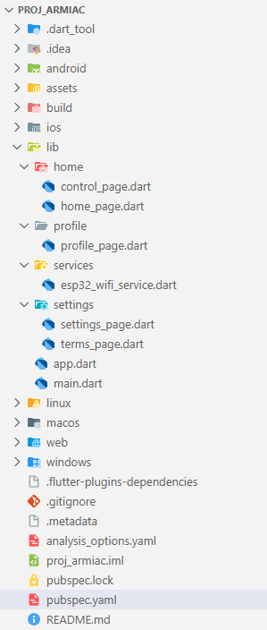

4.5 – Identidade Visual do Projeto (Logótipo ARMIAC)

Para dar uma identidade visual ao projeto, foi desenvolvido um logótipo com o nome ARMIAC. O logótipo foi criado utilizando o software Canva, permitindo criar uma imagem representativa do braço robótico e do nome do projeto.
O logótipo foi posteriormente integrado na aplicação Flutter, sendo apresentado no topo da interface principal.

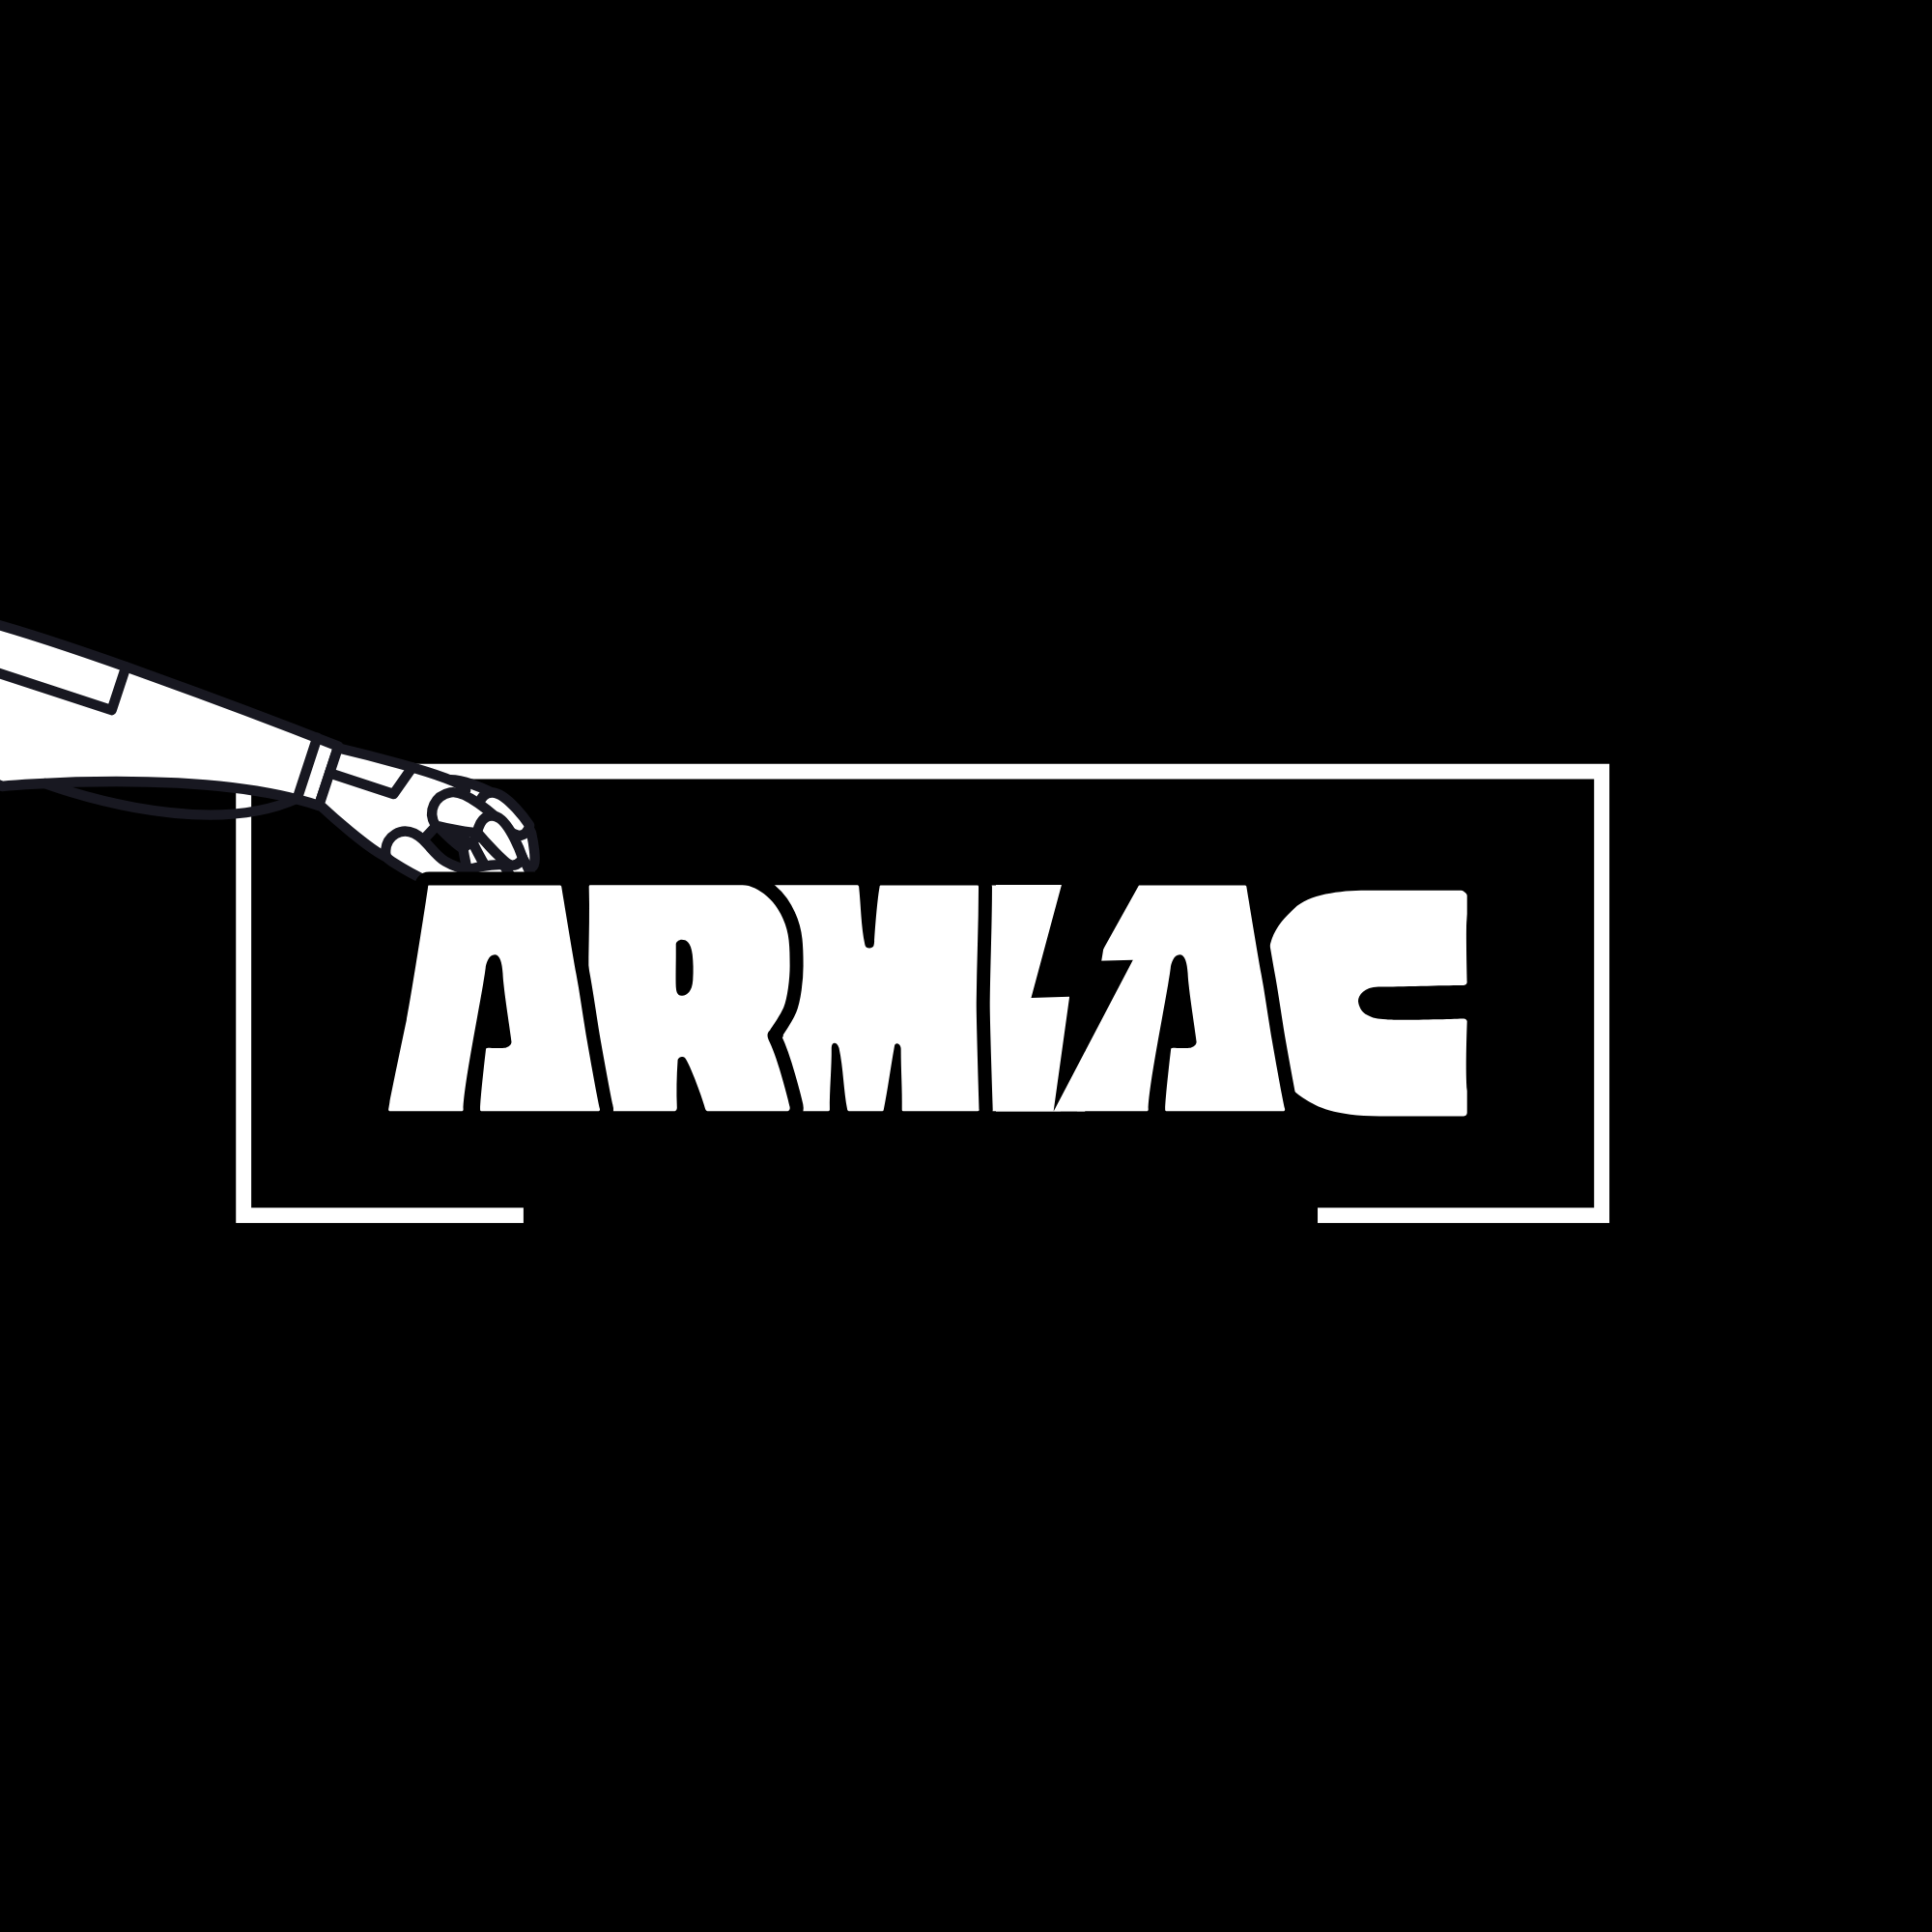Figura 38: Logo ARMIAC
4.6 – Dificuldades encontradas durante o desenvolvimento

Durante o desenvolvimento do projeto ARMIAC surgiram várias dificuldades técnicas que exigiram pesquisa, testes e adaptação de soluções, tanto na parte física como na parte de software.
Uma das principais dificuldades foi relacionada com a impressão 3D das peças. Em algumas tentativas ocorreram falhas nos modelos e erros durante a impressão, como deformações e problemas de aderência à base, o que levou à repetição de várias impressões e ajustes nos ficheiros STL e nas configurações de slicing. Este processo aumentou o tempo de desenvolvimento, mas permitiu compreender melhor a importância da preparação correta dos modelos e das definições da impressora Elegoo Neptune 4.
Outra dificuldade relevante foi a instalação e configuração do Flutter no ambiente de desenvolvimento. Durante este processo, ocorreram erros em que o Flutter não era reconhecido corretamente pelo sistema, devido a problemas no PATH (variável de ambiente). O erro mais frequente era o sistema não conseguir localizar o comando “flutter”, impedindo a execução de comandos no terminal. Para resolver este problema foi necessário configurar manualmente o PATH, garantindo que a pasta bin do Flutter estava corretamente adicionada às variáveis do sistema, permitindo assim que o Flutter fosse executado corretamente.
Além disso, apesar de não ter sido exatamente uma dificuldade, foi necessário aprender a linguagem Dart desde o início, uma vez que não tinha experiência prévia com esta linguagem. Foi necessário estudar a sintaxe, a estrutura de projetos Flutter, e conceitos como widgets, navegação entre páginas e integração de packages.
Esta aprendizagem foi essencial para conseguir desenvolver uma aplicação funcional e estável para controlar o protótipo.
Apesar destas dificuldades, todas foram ultrapassadas através de pesquisa, testes e persistência, contribuindo para uma evolução significativa das minhas competências técnicas ao longo do projeto.
5 – Conclusão

O desenvolvimento do projeto ARMIAC permitiu aplicar conhecimentos adquiridos ao longo do curso, combinando áreas como programação, eletrónica, redes e impressão 3D. Foi possível criar um protótipo funcional de uma mão robótica, capaz de realizar movimentos básicos e gestos, sendo controlada remotamente por uma aplicação móvel através de Wi-Fi.

Durante o desenvolvimento surgiram várias dificuldades técnicas. Uma das principais dificuldades esteve relacionada com a impressão 3D, devido a falhas nos modelos e erros durante algumas impressões, o que obrigou a repetir peças e ajustar configurações para garantir um resultado final correto. Também foram encontrados obstáculos na instalação e configuração do Flutter, principalmente devido a problemas com o PATH do sistema, que impedia o reconhecimento correto do comando “flutter” no terminal.
Além disso, foi necessário aprender a linguagem Dart desde o início, uma vez que não havia experiência prévia com esta linguagem, o que exigiu estudo e prática para conseguir desenvolver a aplicação.

Apesar do protótipo estar funcional, existem melhorias futuras possíveis, como:
• Substituição da fonte por uma bateria 7.4V recarregável com conversor step-down;

• Criação de controlo mais detalhado na aplicação através de sliders;

• Completamento restante do braço;
• Implementação de sensores de força e posição para melhorar precisão e segurança.

Concluindo, o projeto ARMIAC foi desenvolvido com sucesso e representa um trabalho completo que integra várias áreas técnicas, demonstrando competências essenciais adquiridas durante o curso.

6 – Bibliografia/ Webgrafia

- Arduino Documentation – https://www.arduino.cc
- Espressif ESP32 Documentation – https://www.espressif.com
- Adafruit PCA9685 Documentation – https://learn.adafruit.com
- Flutter Documentation – https://docs.flutter.dev
- Dart Documentation – https://dart.dev
- HTTP Package (Flutter) – https://pub.dev/packages/http
- Canva – https://www.canva.com
- Servo MG996R - MG996R.pdf

7 – Anexos
Anexos ao relatório…

